ОДЕСЬКИЙ НАЦІОНАЛЬНИЙ УНІВЕРСИТЕТ імені І.І. МЕЧНИКОВА
Факультет романо-германської філології
Кафедра іспанської мови

Кваліфікаційна робота
на здобуття ступеня вищої освіти «магістр»
«Диференціація наочності в процесі формування комунікативної компетентності здобувачів вищої освіти першого (бакалаврського) рівня на заняттях з іспанської мови»
«Differentiation of visual aids in the process of forming the communicative competence in bachelor's students in Spanish language classes»
Виконала: здобувачка денної форми навчання спеціальності 035 Філологія 035.051 Романські мови та літератури (переклад включно), перша – іспанська
Освітня програма «Романські мови та літератури (переклад включно), перша – іспанська»
Грішенкова Юлія Володимирівна

Керівник: к.пед.н., доц. Григорович О.В. ______________________

Рецензент: д.пед.н., проф. Князян М.О. ______________________

Рекомендовано до захисту:  №____  протокол засідання кафедри  №____ від ____ ___________2024 р.  В.о.завідувача кафедри  Григорович О.В.  _________  (підпис) | Захищено на засіданні ЕК  протокол № ___ від____ _______  Оцінка ________/____/____  (за національною шкалою, шкалою ЕСТS, бали)  Голова ЕК  доц. Марінашвілі М.Д.  _________  (підпис)

Одеса 2024
ЗМІСТ
ВСТУП…………………………………………………………………………..…3
РОЗДІЛ І. ТЕОРЕТИЧНІ ОСНОВИ ВИКОРИСТАННЯ НАОЧНОСТІ В ПРОЦЕСІ НАВЧАННЯ ІНОЗЕМНИХ МОВ…………………………………....7
1.1. Поняття комунікативної компетентності…………………………………....7
1.2. Види наочності та їх класифікація…………………………………………12
1.3. Теоретичні підходи до використання наочності в навчанні іноземних мов …………………………………………………………………………………….19
РОЗДІЛ ІІ. ВИКОРИСТАННЯ РІЗНИХ ВИДІВ НАОЧНОСТІ В ПРОЦЕСІ НАВЧАННЯ ІСПАНСЬКОЇ МОВИ....................................................................22
2.1. Візуальні засоби наочності (ілюстрації, відеоматеріали)...........................22
2.2. Аудіальні засоби наочності (аудіозаписи, подкасти)...................................30
2.3. Інтерактивні засоби наочності (інтерактивні дошки, мультимедійні презентації, навчальні програми).........................................................................34
РОЗДІЛ ІІІ. ЕМПІРИЧНЕ ДОСЛІДЖЕННЯ ВПЛИВУ НАОЧНОСТІ НА ФОРМУВАННЯ КОМУНІКАТИВНОЇ КОМПЕТЕНТНОСТІ ЗДОБУВАЧІВ ВИЩОЇ ОСВІТИ...................................................................................................39
3.1. Організація і проведення експерименту.......................................................39
3.2. Методика оцінки рівня комунікативної компетентності.............................41
3.3. Аналіз результатів експерименту..................................................................46
ВИСНОВКИ...........................................................................................................54
СПИСОК ВИКОРИСТАНОЇ ЛІТЕРАТУРИ........................................................58
RESUMEN..............................................................................................................70

ВСТУП
У сучасному світі, разом з розвитком технологій, почали розвиватися міжкультурні зв’язки та спілкування почало переходити на інший, міжкультурний рівень. Усе частіше молоді люди використовую іноземну мову для спілкування з друзями з різних кутків світу. Знання іноземних мов стало невід'ємною складовою сучасного професійного розвитку. Розвиток у студентів мовленнєвої компетентності у вищому навчальному закладі є актуальним питанням сучасної мовної педагогіки, особливо у викладанні такої важливої ​​мови, як іспанська. Варто звернути увагу на те, що в цьому дослідженні ми розглядаємо засоби комунікативної компетенції лише для першого та другого курсів вищого навчального закладу, тобто ми будемо дивитись на процес вивчення мову на самому його початку, що є дуже важливою рисою для досвіду та експерименту.
Актуальність даного дослідження постає у необхідності пошуку розвинутих засобів навчання іспанської мови, особливо використання різноманітних видів візуалізації, які сприяють не тільки засвоєнню лексики та граматики, а й розвитку розмовних навичок, що формують комунікативні здібності. У процесі вивчення іспанської мови, використовуючи наочність при розвитку навичок спілкування, ми заохочуємо активізацію уваги студентів та полегшення розумінню, а про що саме йде мова при конструкції ситуативних умов. Також актуальність полягає у знаходженні рішення до викликів сучасного технологічного світу. Студенти двадцять першого століття занурені у технології як ніколи раніше. Через важкі часи коронавірусу, багато студентів зазнали зміни на рівні навчання, змінили підходи, винайшли нові сайти та нові посібники задля вирішення проблеми дистанційного навчання. Сучасні студенти потребують нового підходу до розвитку комунікативних компетентностей. Це не говорить про те, що старі і перевірені часом методи не працюють, а лиш про те, що потрібно розвивати та розширювати це направлення.
Наочність сприяє глибшому розумінню культурного контексту мови, що є невід’ємною складовою комунікативної компетенції. У зв'язку з цим дослідження ефективності різних видів наочності у викладанні іспанської мови має велике значення, оскільки вони підвищують якість викладання та сприяють набуттю важливих навичок, необхідних у сучасному глобалізованому суспільстві.
Об'єктом дослідження вважається розвиток комунікативної компетентності під час опанування іспанської мови у вищому навчальному закладі студентами першої ступені навчання(бакалаврського).
Предметом дослідження є використання наочності як конкретний засіб розвитку мовленнєвої компетентності студентами, що здобувають вищу освіту першого (бакалаврського) рівня на заняттях з іспанської мови.
Метою цього дослідження є вивчення та аналіз результативності використання різних видів наочності для розвитку комунікативної компетенції у процесі викладання іспанської мови студентам першого та другого курсів бакалавра. Іншою метою можливо відокремити вивчення та відокремлення різних видів наочності задля знаходження тих, що будуть ефективні студентам, вивчаючим іспанську мову як іншомовну, перших двох курсів як найбільше. Також мета дослідження має в собі розробку практичних рекомендацій щодо використання обраних видів наочності задля максимальної результативності для студентів. Для досягнення цієї мети ми також розглядатимемо вплив наочності на мотивацію студентів до вивчення іспанської мови та їхню заохоченність під час навчального процесу.

Поставлена ​​мета, у відповідь, потребує вирішення наступних завдань:
- Дослідити теоретичний матеріал до теми, класифікацію видів наочності, методи оцінювання та їх ефективність у мовному навчанні.
- Розглянути основні принципи розробки вправ для оцінювання розвитку комунікативної компетентності під час опанування іспанської мови. Визначити критерії оцінювання, вибрати типи вправ та структуру.
- Провести експериментальне дослідження, використовуючи розроблену модель вправ та зібрати дані.
- Розглянути отримані дані й оцінити результативність використання наочних матеріалів для розвитку комунікативної компетентності під час оволодіння іспанською мовою у вищому навчальному закладі.
Практична користь даного дослідження проявляється у розробленні моделі вправ з використанням різних видів наочності та використання її під час занять з іспанської мови у вищому учбовому закладі, після чого результати нашого дослідження допоможуть зрозуміти, які вправи були доречнішими для розвитку комунікативної компетентності. Також ця робота допоможе визначити кращі підходи до розвитку мовленнєвої компетентності та методи використання різних видів наочності під час викладання здобувачам вищої освіти першого (бакалаврського) рівня на заняттях з іспанської мови. Узагальнено поняття комунікативної компетентності, наочності та систематизовано її класифікацію. Унаочнено використання наочності під час занять з іспанської мови першого та другого курсу задля розвитку комунікативних можливостей студентів.
Задля досягнення виконання завдань було застосовано наступні методи дослідження: теоретичний (аналіз і узагальнення наукової літератури); емпіричний (включав спостереження за освітнім процесом, взаємодію з викладачами та студентами, аналіз рівня сформованості комунікативної компетентності здобувачів вищої освіти під час занять з іспанської мови, а також проведення педагогічного експерименту); описовий (дескриптивний), що слугував для систематизації та класифікації різновидів наочності, які стали предметом дослідження.
Теоретико-методологічну основу поняття комунікативної компетентності становлять дослідження: Д. О. Пузир., Т.О. Бутенко, M.M. Галицька, О.М. Корніяка, О.Д. Краєвська, А.В. Поліщук, В.І. Дуганець, В.І. Дуганець, М. Вереш, В. Птуха, О. Зiнченко, Л. Хаметова, Н.В. Гончаренко-Закревська, І.О. Черезова, Ю.І. Панфілов, Б.І. Фурманець. Теоретико-методологічну основу розуміння наочності та її класифікації становлять праці: С.А. Попфалуші, М.В. Шевченко, О.М. Шерман, В.В. Громовенко, О.І. Ярмолович, А.М. Гуржій, О. Кравченко-Дзондза, К. Галацин, А. Хом’як, О. Орловська, А.О. Довбиш, Ф. Кубра.
Загальний обсяг роботи складає 71 сторінок, з яких 59 сторінок займає основний текст. Кваліфікаційна робота включає вступ, основну частину, що містить три розділи, висновки та список використаних джерел (загальна кількість позицій – 85, з яких іноземними мовами – 21).

РОЗДІЛ I
ТЕОРЕТИЧНІ ОСНОВИ ВИКОРИСТАННЯ НАОЧНОСТІ В ПРОЦЕСІ НАВЧАННЯ ІНОЗЕМНИХ МОВ

  - Поняття комунікативної компетентності
Уміння спілкуватись - це не лише вміння правильно говорити, а й висловлювати свої думки, здатність розуміти інших та знаходити спільну мову. Це важливо в усіх сферах життя - вдома, на роботі та в навчанні. Кожна розмова залежить не лише від слів, але й від того, як ви їх висловлюєте, розумієте настрій співрозмовника і як враховуєте комунікативний контекст. Саме в цій здатності ефективно взаємодіяти з іншими лежить ключ до успішного спілкування.
Комунікативна компетентність, як поняття та термін, з’явилося відносно нещодавно, тому все ще немає уніфіцированого значення і різні дослідники дають своє визначення та розуміння. Д.О. Пузир зазначає, що на сьогоднішній день термін «комунікативна компетенція» не має загальноприйнятого визначення, і різні автори трактують його по-своєму, спочатку цей термін використовувався для позначення здатності, яка забезпечує виконання конкретної, переважно мовленнєвої діяльності рідною мовою [42, с. 7]. А ось науковець О.В. Добротвор затверджує: «Воно зародилось у надрах комунікативно-орієнтованої лінгвістики, тому обмежувалося мовленнєвою компетенцією» [18].
Проілюструвати наведене твердження вище може такі приклади з робіт різних науковців. За інформацією за робіт Л.М. Хаметової ми можемо побачити, що комунікативна компетентність охоплює обмін інформацією, що сприяє виникненню інтерактивних і перцептивних контактів між учасниками спілкування [46, с. 635]. З досліджень О.Д. Краєвської ми можемо додати, що важливим аспектом розвитку комунікативних навичок є тренінг, що допомагає не лише говорити, але й чути та розуміти співрозмовника, використовуючи техніки повторення, перефразування та інтерпретації. На заняттях з іноземної мови ці навички можуть бути відпрацьовані через різні види вправ: рецептивно-репродуктивні, комунікативні та умовно-комунікативні [30, с. 145]. Окрім того, структура комунікативної компетентності включає особистісні характеристики, настановлення, стереотипи поведінки, цінності та позиції, що впливають на спілкування [48, с. 106].
Студенти вищого навчального закладу, які навчаються на факультеті іншомовної філології, мають набути мовленнєву компетенцію не тільки з рідної мови, але й з тої, яку вони вивчають. Як ми знаємо, інша мова має багато відмінностей як в культурному аспекті, так і, часто, в структурі самої мови. Інтонація буває різною, наголос в реченні на слова в незвичному для нас стилі, жестикуляція. Італійці знайомі нам усім як люди, які дуже люблять жестикулювати під час спілкування, що надає їм більше артистичності та зацікавленості у розмові. На все це потрібно звертати увагу під час підготовки до розвитку компетенцій студентів.
В тому числі не забуваємо про різні аспекти самої мови. Як зазначає М. Галицька, іншомовна комунікативна компетенція включає знання з фонології, лексики, граматики, семантики та уміння результативно використовувати всі ці напрями у мовленнєвому процесі [9]. Заняття з іноземної мови як раз охоплюють усі ці аспекти. В нашому випадку, у вивченні іспанської мови, спочатку багато часу приділяється на фонетичні особливості і вже далі на заняття розподіляються за направленням. Важливо вивчати мову у комплексі, наприклад, на парах граматики ми проходимо теперішній час, на парах лексики ми проходимо щоденну рутину. Таким чином, ми можемо поєднувати ці теми і використовувати їх під час розвитку комунікативної компетентності.
Дослідники Н.М. Стеценко [44], Л. Ашиток [3], С.В. Лейко [31], Л.І. Мамчур [33] та Г.В. Гладких [11], у своїх працях розглядали поняття комунікативної компетентності. На думку І.О. Чеботарьова, комунікативна компетентність є основним компонентом професійної готовності, що включає знання методів ефективного використання мовних засобів для розв'язання мовленнєвих завдань. Вона включає високий рівень володіння рідною та іноземною мовами, культуру спілкування, розуміння національних традицій і менталітету, володіння інформаційно-комп’ютерними технологіями, а також особисту готовність до співпраці та ефективної взаємодії у колективі [47].
Сучасний фахівець для виконання своїх професійних обов'язків має володіти певним набором загальних та професійних компетентностей, до яких, на думку дослідників Ю. Панфілова та Б. Фурманець, належать загальнокультурні, комунікативні, соціально-діяльнісні, ціннісно-смислові, навчально-пізнавальні та інформаційні [37]. Формування комунікативної компетентності дозволяє спеціалістові підвищувати професійну культуру та ефективно вирішувати різноманітні комунікативні завдання, такі як визначення цілей спілкування, оцінка ситуації та адаптація мовної поведінки [4].
У вищому навчальному закладі готують фахівців з різних спеціальностей. Колі ми говоримо про спеціалістів іноземної філології, ми маємо приділяти увагу не тільки мові, але і культурному середовищю з яким будуть стикатися майбутні фахівці. Тому, імплементуючи комунікативну компетентність на заняттях іншою мовою, потрібно також додавати реалії країни(або країн), де використовується її використовують.
Зазначаючи усе вищесказане, ми ще не розібрали поняття «компентність» та «компетенція». Поняття компетентності у свої працях розглядали такі дослідники як С. Гейко [10], М.С. Головань [12;13], Т.В. Федорів [45], М.А. Леонтян [32], та як зазначає Л. О. Калмикова, поняття «компетенція» відображає базову величину, основну сутність і якісну характеристику фахівця, яка відповідає вимогам суспільства, галузі чи виробництва завдяки його знанням, умінням і навичкам. Водночас «компетентність» є похідною характеристикою, що трансформується у вторинну якість і стає внутрішньою, невід’ємною рисою особистості професіонала. Вона визначається як стійкий якісний стан професійної активності, професійний здобуток та вища потреба суб’єкта діяльності [21].
Іншими словами, компетенція відноситься до знання та навичок, які потрібні для виконання певних завдань або функцій. Для наших фахівців, враховуючи усе вище сказане до цього, такими можуть бути: знання лексики, вміння правильно використовувати граматичні конструкції, правильна вимова та постановка інтонації, і знання культури в тому числі. Компетентність, в свою чергу, є більш широким поняттям і відображає саме здатність фахівця застосовувати знання та навички в реальних ситуаціях. Для фахівців з іноземної мови важливо не лише мати знання (компетенцію), але й вміти їх ефективно застосовувати у спілкуванні з іншими (компетентність).
Є. Долинський у своїй праці зазначає, що одним із ключових методів є імітація реальних життєвих ситуацій, яка спрямована на заохочення студентів до активного мовлення. Важливим аспектом такого підходу є актуальність обраних тем, їхній зв’язок із повсякденним життям і можливими проблемами, з якими студенти можуть зіткнутися у професійній діяльності. Навчальні заняття організовуються за комунікативною методикою, де значна частина перебігу заняття залежить від відповідей і реакцій самих студентів, оскільки спілкування відбувається усвідомлено, на змістовні та релевантні теми [19]. Мовленнєва компетентність може формуватися лише за умови відтворення у навчальному процесі реальних комунікативних ситуацій. Освітню діяльність здобувачів слід організовувати так, щоб їхні дії були мотивовані необхідністю вирішення комунікативних завдань, які концентруються на досягненні чітких завдань і мотивів комунікації. Тільки активна участь кожного здобувача у навчально-комунікативних процесах, разом із розумінням функціонального значення виконуваних дій у поєднанні з іншими, дозволяє сформувати практичний досвід мовленнєвої взаємодії як в усній, так і в письмовій формах [39;40]. Наведені цитати акцентують увагу на значущості практичного підходу у формуванні мовленнєвої компетентності в освітньому процесі. Ефективне спілкування можливе лише за умови розвитку необхідних знань і вмінь через моделювання ситуацій, максимально наближених до реальних умов комунікації. У цьому важливу роль відіграють різні види наочності та різноманітні вправи, що застосовуються під час занять з іспанської мови.
Комунікативна компетентність – це багатокомпонентне явище, яке охоплює як багато аспектів мовлення. О. Кравченко-Дзондза виокремлює такі складові, як лінгвістичну (мовну), соціолінгвістичну (уміння використовувати мовний матеріал відповідно до ситуації), соціокультурну (здатність застосовувати знання історії, культури і традицій), дискурсивну (вміння підтримувати бесіду, слухати співрозмовника та враховувати його точку зору), стратегічну (уміння досягати результатів і налагоджувати контакт з партнером по спілкуванню) та соціальну (вміння ставити себе на місце іншого та ефективно реагувати на ситуацію) [28].
Як вже зазначалось раніше, комунікативну компетентність розглядали багато науковців з різних сторін, під різними кутами на за різними напрямками. Її дослідник О.М. Корніяка називає складною структурою, що інтегрує в собі комунікативні знання та навички, які формують і реалізують мету та результативність комунікативної діяльності, здійснюваної учасником процесу спілкування [25;26]. Дослідниця О.Д. Краєвська визначає її як інтегральну характеристику, що спирається на знання про комунікацію, практичний досвід комунікативної діяльності, сформовану систему цінностей, а також мотивацію до спілкування, забезпечуючи можливість здійснювати комунікативну діяльність на високому рівні [29]. Ці дві ідеї цікавим чином доповнюють одна одну, при цьому дивлячись на комунікативну компетенцію з різних кутів. Обидві цитати показують нам, що комунікативна компетентність не є чимось один, це є сполучення багатьох факторів та розвитку різних аспектів мовлення. Нам важливі як знання, так і навички майбутнього фахівця, так і розуміння цінностей людини, з якою буде відбуватися спілкування. Чи краще будуть такі аспекти, тим вище рівень розуміння буде між субʼєктами.
За словами І. О. Чеботарьової, науковці визначають комунікативну компетентність як Набір знань, вмінь і навичок, необхідних для ефективного спілкування, що формуються під час навчання та здобуваються через практичний досвід [47].
Узагальнюючи думки багатьох дослідників, можна визначити комунікативну компетентність як інтеграцію життєвих цінностей, мотивів, знань, умінь, навичок, а також особистісних рис і якостей [2].
Комунікативна компетентність є не просто набором технічних умінь, а це органічна частина особистості, яка включає її цінності та риси характеру. Це те, без чого фахівець буде здаватись неповноцінним, це те, що є критично важливим для взаємодії як при праці так і у сучасному світі.

1.2. Види наочності та їх класифікація
Наочність у навчальному процесі є важливим інструментом, який допомагає краще зрозуміти та засвоїти навчальний матеріал, активізуючи різні канали сприйняття інформації. В останні десятиліття спостерігається значний імпульс до її включення в навчальні матеріали різних типів і в усіх галузях знань, підвищення її якості, присутності та рівня взаємодії з іншими ресурсами [53]. Використання наочності дозволяє робити інформацію більш доступною та зрозумілою. М.В. Шевченко всказує на те, наочність полегшує навчальний процес, скорочуючи час на пояснення та дозволяючи представити поняття через схеми, зображення, таблиці й відео, стаючи незамінною складовою заняття [49]. Існує багато видів наочності, які відрізняються за своїми функціями, призначенням та формою подання інформації. Вона дозволяє залучати візуальне, слухове та інші типи сприйняття, що сприяє більш ґрунтовному засвоєнню матеріалу і робить навчання різноманітним та цікавим. Використання наочних посібників робить матеріали більш «user friendly». Візуальні посібники допомагають викладачам у презентації та досягненні цілей, розставляючи акценти на тому, що викладається [56]. Крім того, важливим є підхід до вибору наочних засобів. Викладачі обирають ті засоби, що найбільш ефективно допоможуть розкрити зміст матеріалу та активізувати когнітивні здібності учнів. Розуміння видів та класифікації наочності допомагає зробити навчальний процес більш результативним та сприяти розвитку комунікативної компетентності. З досліджень О. Орловської випливає, що наочність є одним із ключових принципів навчання, що передбачає вивчення матеріалу через пряме сприйняття студентами явищ, процесів, засобів дії або їхніх відображень. Даний принцип особливо важливий під час вивчення іноземних мов [36, c. 111].
Наочне навчання — це методика подачі навчального матеріалу, яка спирається на використання різних видів наочності для полегшення засвоєння інформації. Цей метод спирається на принципи асоціативного мислення: візуальна підтримка сприяє формуванню яскравих асоціацій, що допомагають легше запам'ятовувати інформацію. С. Попфалуші визначає наочне навчання як процес, у якому уявлення та поняття формуються у учнів через безпосереднє сприймання явищ, що вивчаються, або за допомогою їхніх зображень [41].
Існує багато видів наочності, які відрізняються за своїми функціями, призначенням та формою подання інформації. Для того щоб ефективно використовувати наочні засоби, важливо розуміти їхню класифікацію та специфіку, що дозволяє максимально адаптувати навчальні матеріали до потреб здобувачів освіти. С. Попфалуші виділяю такі види наочності за сприйняттям:
- Зоровий вид наочності
- Слуховий вид наочності
- Дотикальний вид наочності та інші [41, с.168].
Дослідник Fidanboylu Kubra додає до цих різновидів ще мультисенсорні, коли студенти навчаються за допомогою своїх п'яти органів чуття: бачать, чують, смакують, торкаються та нюхають [59].
Науковці також виділяють «віртуальні» засоби наочності. У своїх роботах дослідники В. Коваленко[23] та П. Мулеса[35] описують віртуальну наочність як різноманітні віртуальні експерименти, презентації, енциклопедії, віртуальні музеї, навчальні ігри, а також анімовані зображення та інші навчальні засоби. Р. Долаті також зазначає, що схеми, карти та діаграми - інші поширені візуальні інструменти, що використовуються в навчальних цілях [58]. Предметна наочність охоплює природні й реальні об'єкти, явища, факти, ілюстрації, моделі та інші засоби [22]. Ми використовуємо деякі з цих видів наочності з метою розвитку мовленнєвої компетентності студентів, які вивчають іноземну мову, а саме презентації та навчальні ігри є частими гостями на наших заняттях. Комп'ютерні технології можуть значно сприяти розвитку комунікативної компетентності, адже вони дозволяють моделювати наочні абстракції, що роблять навчальний процес більш інтерактивним і спрямованим на активне спілкування. Інтерактивні методи зазвичай включають створення реальних життєвих ситуацій, колективне розв'язання проблем та рольові ігри [14]. Завдяки таким методам, студенти не тільки поглиблюють свої знання, але й розвивають комунікативні навички та критичне мислення. Це також забезпечує більш поглибленне запам’ятовування інформації через те, що вона засвоюється в контексті практичного досвіду, що є важливим для розвитку мовленнєвої компетентності.
Постійне використання інтерактивних (нетрадиційних) методів навчання, таких як моделювання, дискусії та групова робота, сприяє формуванню у здобувачів освіти впевненості у висловлюванні своїх думок перед іншими. Теорію можна опанувати лише через практичні вправи, адже саме в умовах практичної взаємодії студенти отримують можливість подолати страх публічних виступів [7].
Як показують розглянуті дослідження, учні краще запам’ятовують інформацію, якщо вона представлена у різних варіаціях, що є особливо важливим у контексті навчання іноземних мов. Аудіовізуальні засоби є найкращим інструментом для ефективного викладання та найкращого поширення знань та сучасні засоби навчання, які використовуються, забезпечують стимуляцію вух і очей разом, на відміну від традиційно використовуваних засобів навчання, які стимулювали лише один орган чуття [72 ]. Існує три типи сприйняття - візуальний, аудіальний і кінестетичний (тактильний). При розвитку комунікативної компетентності можливо та важливо використовувати два з них: візуальний та аудіальний. З іноземних досліджень також можна відокремити, що студенти також з більшою ймовірністю засвоюють матеріал, якщо вони отримують його у різний спосіб [67]. «Оскільки більшість людей сприймають інформацію візуально, важливо виходити за рамки «вимовлених слів» під час навчання студентів. Учні також з більшою ймовірністю засвоюють матеріал, якщо вони отримують його у різний спосіб» [67].
Щодо класифікації різних видів наочності, науковець Кохан Л. ставиться наступним чином: «Принцип наочності актуальний і в наш час, що доводить розмаїтті видів наочності та їх класифікацій» [27]. За зовнішними параметрами засоби роділяють на:
- друковані
- екранні
- звукові[27].
Дослідник розрізняє кілька типів наочності, які можна класифікувати за різними критеріями: за типом матеріалу — документальні та художні методи; за способами сприйняття — слухові, зорові, а також зорово-слухові; за методами подання — статичні й динамічні; за організаційними формами — демонстраційні та роздаткові; за способом виконання — друковані, екранні та саморобні [27].
З приходом часів коронавірусу, викладачам потрібно було шукати види наочності для використання при дистанційному навчанні, тому с того часу все більше саме віртуальні види наочності стали доречними. Різні види безпосередньо віртуальної наочності можливі задля перевірки знать, розвитку компетентностей студентів, розробка ігор для закріплення знань поза заняттями іноземної мови. Важливо врахувати особливості місця проведення заняття — чи це аудиторія, клас чи онлайн-платформа, адже кожен формат потребує різного підходу та різної підготовки, як наприклад можна підготувати допоміжні матеріали, такі як флеш-карточки, в форматі онлайн(наприклад, Quizlet) чи матеріальному(друкованому) виді [8, с. 43]. Ідея дидактичного відео виникла як потреба мати ресурс, який би відповідав вимогам викладача, як підтримку в його освітній практиці. Відео є одним з ресурсів, який можна використовувати завдяки його аудіовізуальному впливу, не слід забувати, що сучасні покоління зростають у середовищі великого кольору та динамічності у передачі інформації, звикли до того, що інформація передається їм за допомогою анімації, яскравих кольорів, музики тощо [70]. Телевізор, наприклад, можна використовувати як просту додаткову допомогу учням для перегляду певної програми та її коментування [54]. За останні десятиліття використання аудіовізуальних засобів у навчальному процесі стало широко розповсюдженим, і відео займає серед них одну з провідних позицій [62]. З огляду на те, що телевізор можна використовувати при роботі на занятті, чи можна використовувати телебачення? Дослідник Jhuma Kundu попереджає, що попри весь свій потенціал, телебачення як засіб навчання не може бути успішним саме по собі. Важливою є співпраця з керівником [64].
До засобів віртуальної наочності також можна додати інтерактивні дошки. Їх з’явилось достатньо, наприклад «Miro» чи «Canva». За останні декілька років, коли такі дошки набрали більше популярності у зв’язку з коронавірусом, все більше дослідників, таких як Natascha Freitag [60], Olha Fedorova [68], Raad Khair Allah [55], Olena Kononova [63], Ramírez L. [69], К. Яриновська [52] та інші, аналізували способи їх використання, Викладачі можуть використовувати «Canva» для створення індивідуальних навчальних ресурсів, таких як робочі зошити, діаграми, графіки, інфографіки, плакати, вправи і навіть ігри, пристосовуючи заняття до конкретних потреб своїх студентів [71]. Інший аналіз, проведений Л. Раміресом, показує, що використання віртуальних інструментів, таких як Canva, створює нові можливості для студентів, сприяючи творчій діяльності, яка заохочує генерування ідей та власне навчання [69]. «Дошки Miro - це ефективний інструмент для гнучкого викладання, який забезпечує прозорість, сприяє співпраці та надає учням можливість адаптуватися» [74]. «Спочатку дошка була більш поширена в корпоративному світі, але з 2020 року вона набула популярності серед вчителів та освітян по всьому світу, оскільки допомагає організувати урок з будь-якого предмету за допомогою набору зручних інструментів у простому інтерфейсі» [65].
З появою та впровадженням інтерактивних (smart)-дошок можливості використання комп’ютерних технологій значно зросли. Інтерактивна дошка являє собою універсальний інструмент, який об’єднує зручність традиційної маркерної дошки з функціональними перевагами комп’ютера [57]. Усе, що було написано чи намальовано, можна зберегти у вигляді файлів, роздрукувати, надіслати електронною поштою або опублікувати в Інтернеті, навіть створюючи веб-сторінки. Окрім базових функцій для запису та збереження, вони дозволяють додавати мультимедійний контент, наприклад, зображення, відео та аудіофайли, що робить заняття більш насиченими та цікавими для учнів. Також віртуальні дошки часто оснащені функціями для одночасної роботи кількох користувачів, що сприяє активному залученню студентів у процес навчання. Наприклад, студенти можуть малювати, писати чи коментувати на одній дошці в реальному часі, навіть перебуваючи в різних місцях. Це дуже сильно допомагає при дистанційній чи змішаній формі навчання.
Ще одним відомим засобом наочності є презентація. Презентації створюють можливість структурувати матеріал, наочно його подати та пояснити складні поняття, що полегшує засвоєння лексики та граматики. Презентації з інтерактивними елементами (наприклад, питання до студентів, дискусійні теми чи інтерактивні завдання) дають студентам можливість висловлювати свої думки, обговорювати ідеї, коментувати відповіді інших, тим самим тренуючи свої комунікативні навички в реальному часі. Залучення студентів до створення власних презентацій також розвиває їх навички структурування інформації, планування мовлення та роботи в команді.
Презентація, залежно від автора та його унікального підходу, може включати різні елементи. Це може бути лише текстовий матеріал, або поєднання тексту з різними видами візуальних елементів, такими як схеми, діаграми та графіки. Крім того, презентація може містити текст з зображеннями або відеоматеріалами. Вона також може об'єднувати всі ці складові разом. Такий формат презентації застосовується не лише під час лекцій, але й на семінарах, де може бути частиною доповіді студента [50].
Питанням використання технології «Storytelling» займаються багато науковців, таких як С.І. Поляк [15], Н.В. Бондаренко [5], А.В. Ковач[24], А.В. Степанюк [43], А. Шило [51] та Н. Акулова [1]. З цього ми можемо побачити, що ця технологія набуває актуальності. «Storytelling в перекладі «розповідь історій». На уроці метод посідає важливе місце і має мету донести інформацію до учнів. Подаючи сюжетну лінію, учні легше і невимушено сприймають процес навчання. Таким чином, отримання нових знань і навичок завуальовано в грі…» [15, с. 56]. Способів використання такого методу може бути багато. Викладач починає розповідати історію, один із студентів продовжує і далі ланцюжком продовжується мисль. Також можна використати даний метод як побудування невеличких історій прямо під час заняття використовуючи нову тему та всі вивчені раніше. Можна запропонувати скласти історію на основі особливого досвіду студента, що допоможе навіть краще запам’ятати новий матеріал чи відпрацювати вже вивчене, розвиваючи у той самий час комунікативну компетентність.

1.3. Теоретичні підходи до використання наочності в навчанні іноземних мов
Рішення щодо методів навчання є критично важливим аспектом освітнього процесу, адже саме він визначає, як ефективно будуть передаватися знання, формуватимуться вміння та розвиватиметься комунікативна компетентність здобувачів освіти. Зважаючи на те, що сучасна освітня система ставить перед собою завдання не лише надати знання, але й розвинути ціннісні орієнтири, формування компетентностей є важливим фактором для комплексного розвитку особистості. Вибір відповідних методів, що відповідають дидактичним принципам, допомагає створити атмосферу, у якій здобувачі освіти можуть активно та усвідомлено брати участь у навчальному процесі, вдосконалюючи свої вміння та навички, здобуваючи знання у контексті, який робить їх змістовними та прикладними. Цю думку можна підтвердити позицією Н. Є. Мойсеюк, яка зазначає, що вибір методів навчання має ґрунтуватися на дидактичних принципах, що визначають зміст, організаційні форми і методи навчального процесу відповідно до загальних цілей та закономірностей [34].
Т.О. Бутенко вказує на те, щоб студенти ефективно оволоділи комунікативною компетентністю, варто акцентувати увагу на ті методи навчання, які сприятимуть найрезультативнішому формуванню цієї навички [6]. Засоби наочності включають роботу викладача і студентів під час відпрацювання мовного матеріалу та його впровадження в мовлення [16]. Важливо створити сприятливе середовище для ефективного викладання та навчання [66].
Дослідження Halwani Noha показало, що використання наочних посібників і мультимедійних засобів може допомогти студентам засвоїти матеріал і стати активнішими в аудиторії, не боячись давати неправильні відповіді [61].
Використання аудіо та відео під час навчання можливо для багатьох ситуацій, як для вивчення, так і закріплення матеріалу. Аудіовізуальні засоби навчання виконують важливу функцію у підвищенні результативності освітнього процесу. Вони сприяють не лише більш доступному поданню навчальної інформації, а й підвищенню зацікавленості студентів та урізноманітненню форм проведення занять. Ці засоби можуть використовуватися для:
- автономного подання нової навчальної інформації;
- ілюстрації до пояснень викладача, зокрема створення наочної опори для
- сприйняття і розуміння зв’язків між явищами та процесами;
- підвищення доступності навчання;
- формування зацікавленості студентів навчанням;
- урізноманітнення форм проведення занять;
- інтенсифікації процесу вивчення, включаючи процес подачі навчального матеріалу [17].
О. С. Казачинер у своїх дослідженнях відзначає три основні функції наочних посібників у навчальному процесі: вони управляють пізнавальною діяльністю, виконують виховну роль і є джерелом інформації, а демонстровані об’єкти стають джерелом сприйняття [20, с. 43]. «Дослідження показали, що серед найпопулярніших ресурсів для викладання і навчання є звичайні підручники та настінні таблиці, а головною рекомендацією для вчителів є необхідність доносити інформацію чітко й зрозуміло.» [73]
Водночас застосування різних видів наочності може мати не лише позитивний, але й негативний ефект. Перенасичення наочними матеріалами та їх неправильне використання можуть ускладнити формування понять, оскільки відволікають увагу студентів від основних ознак об'єктів, акцентуючи увагу на другорядних [38]. Для ефективного застосування наочності викладачеві треба враховувати рівень підготовки студентів і конкретні навчальні цілі заняття. Якщо обрана наочність занадто ускладнена, вона не принесе потрібних результатів і навпаки, якщо наочність занадто спрощена для студентів, це також не призведе до ніяких позитивних результатів. Також використання різних методів наочності може заважати, якщо, наприклад, занадто часто переключатись між завданнями чи навпаки дуже довго приділяти час лише одному. Мета та завдання повинно бути чітко сформоване задля скорочення часу пояснення та приділення більшої уваги на виконування вправи. Таким чином, важливо дотримуватись балансу, ретельно підбирати матеріали й використовувати їх дозовано, щоб візуальні засоби працювали на досягнення навчальної мети.

РОЗДІЛ ІІ. ВИКОРИСТАННЯ РІЗНИХ ВИДІВ НАОЧНОСТІ В ПРОЦЕСІ НАВЧАННЯ ІСПАНСЬКОЇ МОВИ

2.1. Візуальні засоби наочності (ілюстрації, відеоматеріали)
Візуальна наочність стимулює увагу та інтерес до навчання, що особливо важливо на початкових етапах оволодіння мовою. Завдяки їй студенти легше засвоюють абстрактні поняття, сприймаючи їх через конкретні образи. Плакати, ілюстрації та відеоматеріали можуть використовуватися як індивідуально, так і в поєднанні з іншими засобами, створюючи комплексний підхід до навчання.
У цьому розділі розглядається застосування основних видів візуальних засобів, таких як статична графіка (плакати, схеми, малюнки), ілюстрації, а також динамічні візуальні ресурси (відеоматеріали).
Ось приклади вправ, використаних нами під час практики та експерименту:
Темами для прикладу було вирішено обрати для першого курсу наступні: Los pronombres personales. Preposiciones. Los interrogativos. La familia. Verbo ser. Для другого курсу були обрані такі: Futuro simple. La salud. Estar más gerundio. Для цих тем і були нам обрані або розроблені вправи та засоби наочності.
Вправа 1.
Продивитись відео(рис.1) та приділити увагу прикладам, наведеним наприкінці відео. Після потрібно спробувати пригадати по 1 приклад.
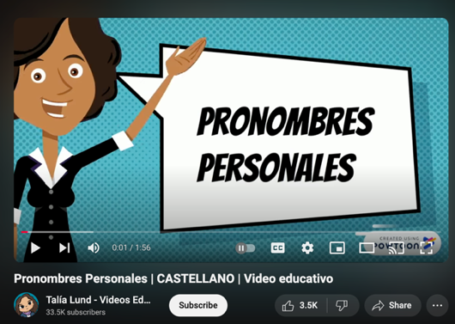
(рис.1)
Завдання пригадати приклад стимулює когнітивні процеси, допомагаючи студентам утримувати нову інформацію в довготривалій пам’яті. Аналіз і повторення прикладів із відео сприяють автоматизації мовленнєвих структур, що необхідні для використання в реальних комунікативних ситуаціях.
Вправа 2.
Продивитись відео(рис.2) для закріплення лексики, пов’язаної з родиною та дієсловом ser. Після перегляду воспрозвести і розповісти про свою родину, використовуючи дієслово ser.
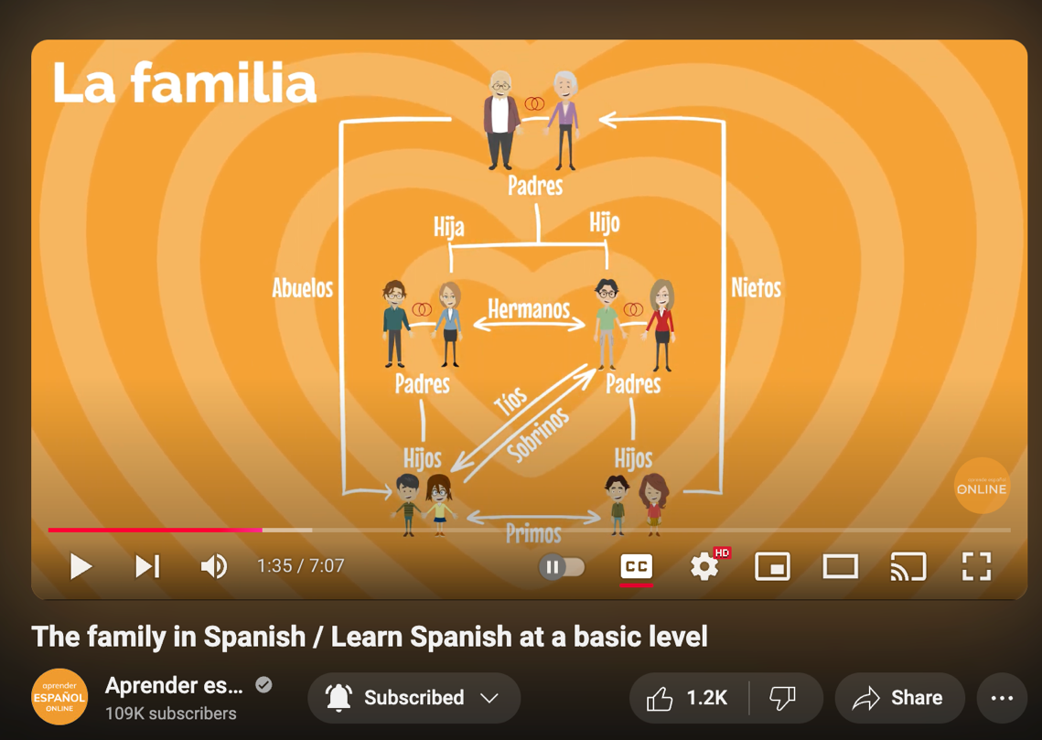
(рис.2)
Завдання сформулювати розповідь про свою родину стимулює активне використання лексики та граматичних структур, сприяючи розвитку навичок монологічного мовлення. Використання власної родини як теми розповіді робить завдання більш цікавим і значущим для студентів, посилюючи мотивацію до навчання.
Вправа 3.
Продивитись відео(рис.3) і відокремити фрази, які можуть позначати майбутній час. Які форми використовують задля передачі майбутнього часу?
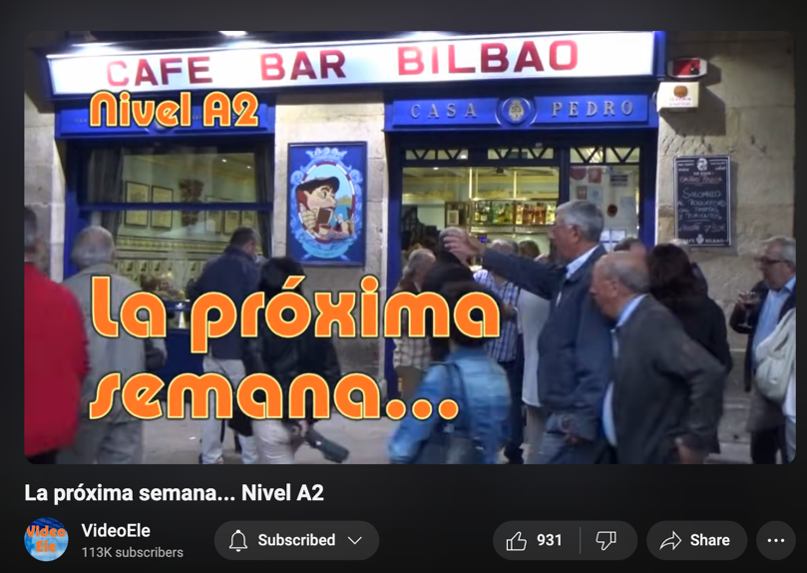
(рис. 3)
Вправа 4.
Продивіться 2 відео(рис.4,5). Під час перегляду запишіть усі форми estar más gerundio які тільки почуєте. Після перегляду переходимо до вправ.
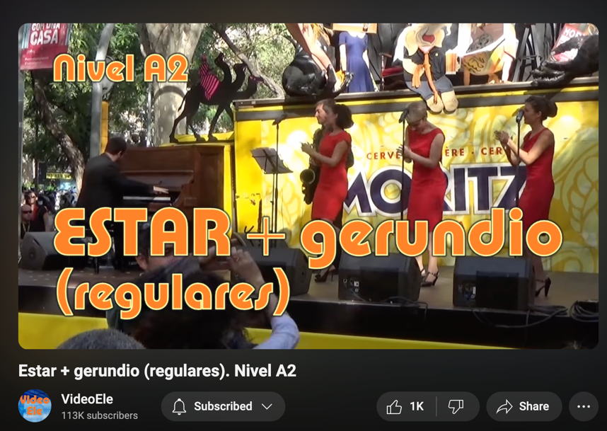
(рис.4)
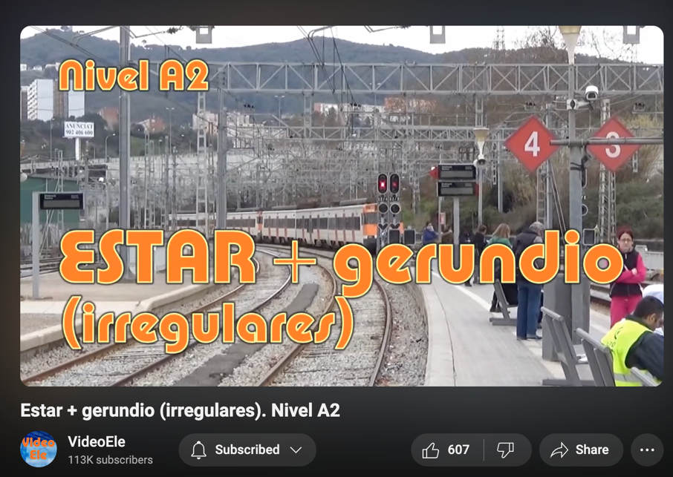
(рис.5)
Вправа 5.
Після перегляду було вирішено використати вправи надані до відео авторами(рис.6-8). У вправах треба пояснити, що відбувається на кожній з картинок, відповісти на питання пов’язані з відео за допомогою слів, що йдуть у рамці перед самою вправою.
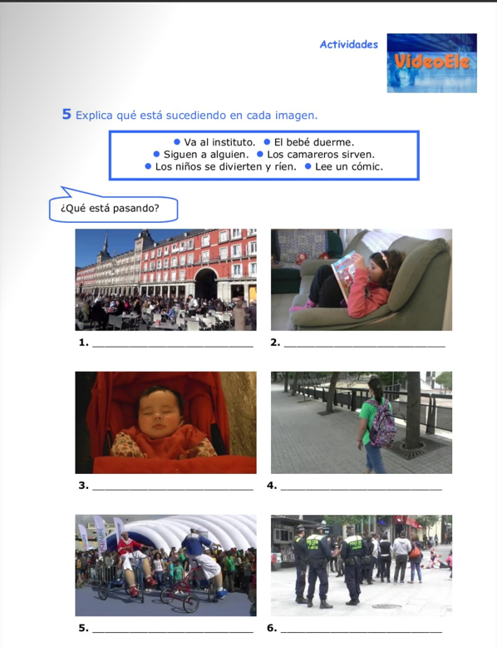
(рис.6)
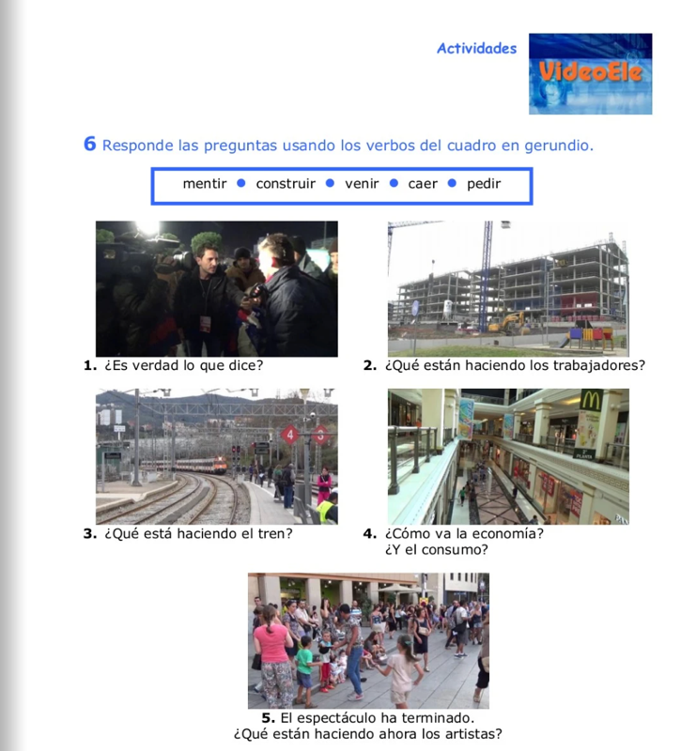
(рис.7)
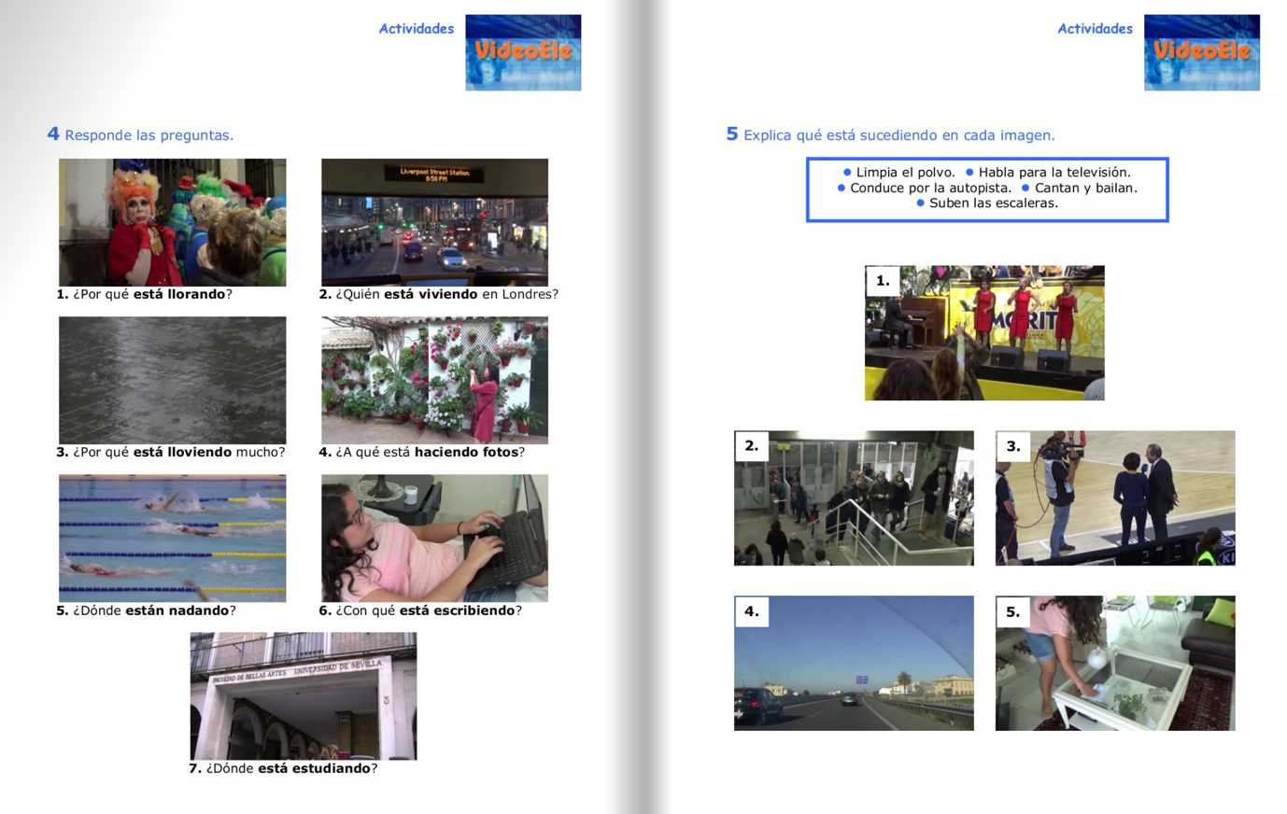
(рис.8)
Пояснюючи, що відбувається на кожній картинці, студенти тренують навички описового мовлення, вчаться правильно формулювати речення, використовуючи відповідну лексику. Відповідаючи на запитання, вони вдосконалюють уміння формулювати короткі, але точні відповіді, використовуючи слова з рамки. Завдання орієнтовані на застосування лексики та граматики в конкретному контексті, що є ключовим для розвитку комунікативної компетентності.
З ілюстрацій, нами була використана одна на тему «Preposiciones y adverbios de lugar»(рис.9). Вона була запропонована при презентації нової для студентів теми. Завдяки зображенню створювалася зрозуміла ситуація, яка полегшила засвоєння нових слів. Ілюстрація слугувала опорним матеріалом під час пояснення викладачем теми, забезпечуючи зорову підтримку.
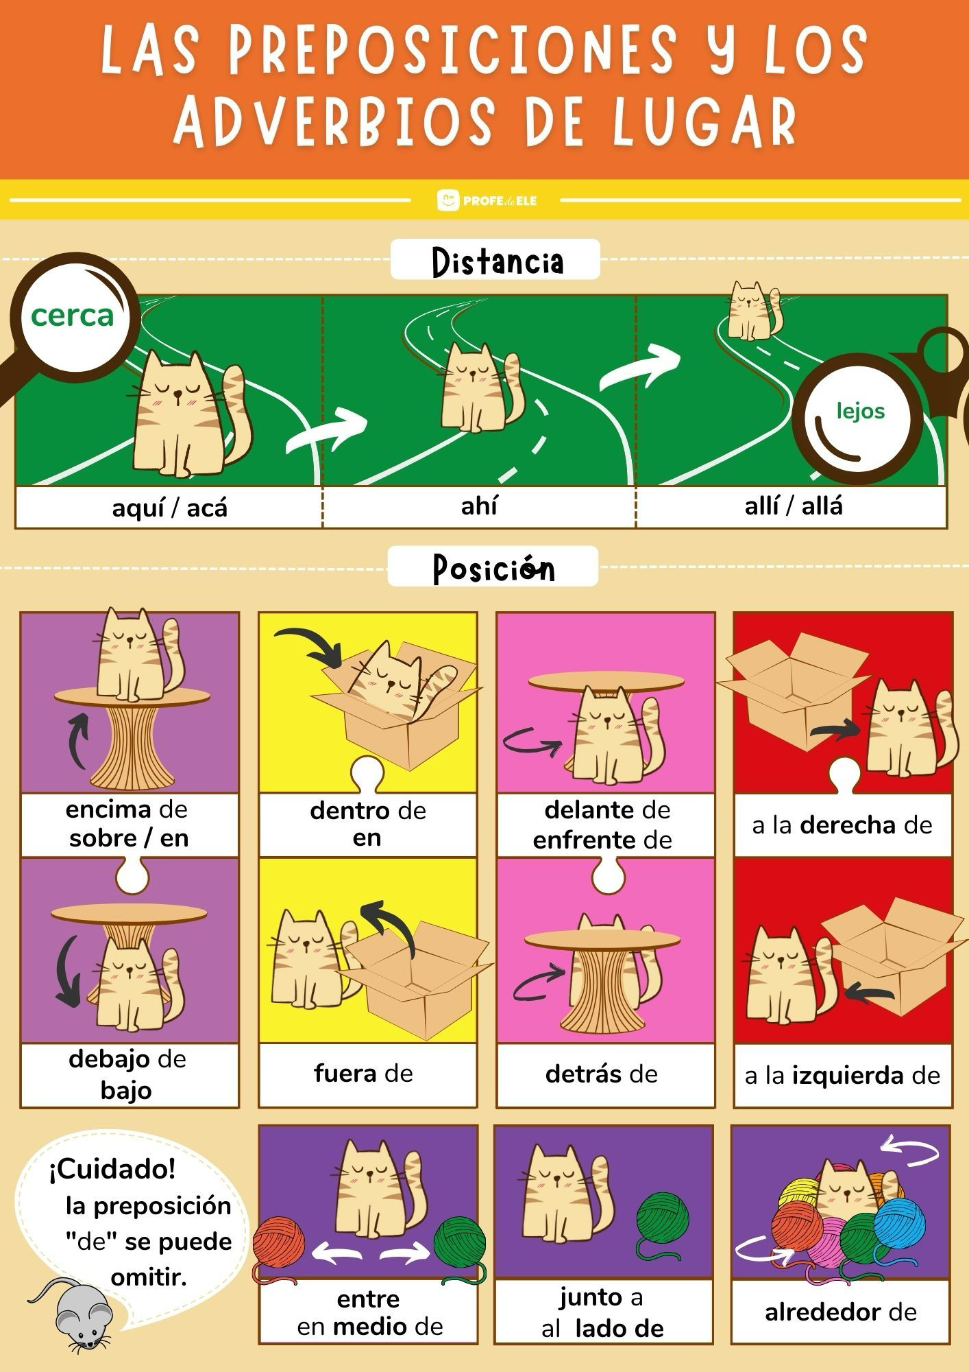
(рис.9)
Інші ілюстрації(рис.10,11) за темою «Futuro Simple» були використані як вправи задля практики та розвитку мовлення студентів другого курсу. Завдання сприяли вдосконаленню вміння висловлювати свої думки та формувати зв’язні висловлювання.
Вправа 6.
Придумайте парне число від 10 до 58. У вас воно є? А тепер дайте відповідь на питання, яке відповідає цьому числу. Рядки позначають першу цифру, а стовпці – другу.
Приклад: Я думаю про число 36. Моє запитання: що ви купите в супермаркеті? У супермаркеті куплю макарони, горох, багато фруктів і овочів. Я не буду купувати м'ясо, тому що я вегетаріанець.
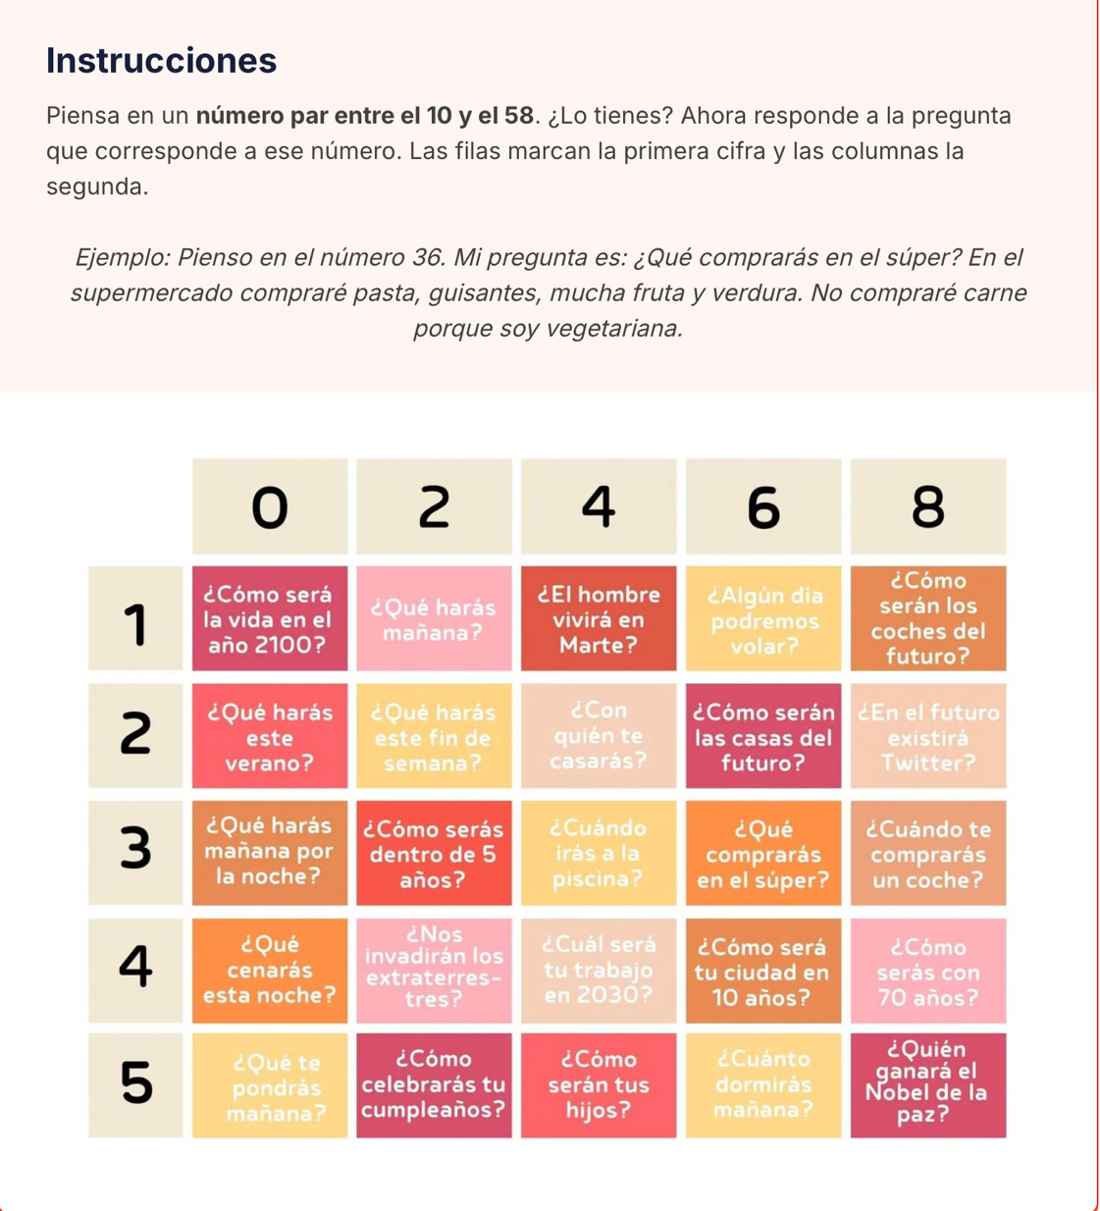
(рис.10)
Студенти практикують складання та розгортання усних висловлювань у відповідь на конкретні запитання. Це допомагає їм вільніше висловлювати свої думки. Елемент випадковості додає інтриги та мотивує студентів. Завдання стає менш передбачуваним і викликає більшу зацікавленість. Студенти тренуються відповідати зв'язно, пояснюючи свої думки та розширюючи відповіді, як у наведеному прикладі.
Вправа 7.
Ви вже знаєте неслухняного джина?(рис.11) Він завжди виконує бажання з деякими "але". Прямо зараз він не встигає надати їх усім... Ви можете йому допомогти? Виконайте бажання за допомогою "vale, pero". Наприклад:
- Deseo vivir en una casa de chocolate.
- Vale, vivirás en una casa de chocolate, pero no vas a poder evitar comer un trozo de tu casa cada día y, en un año, no tendrás casa y pedirás un préstamo.
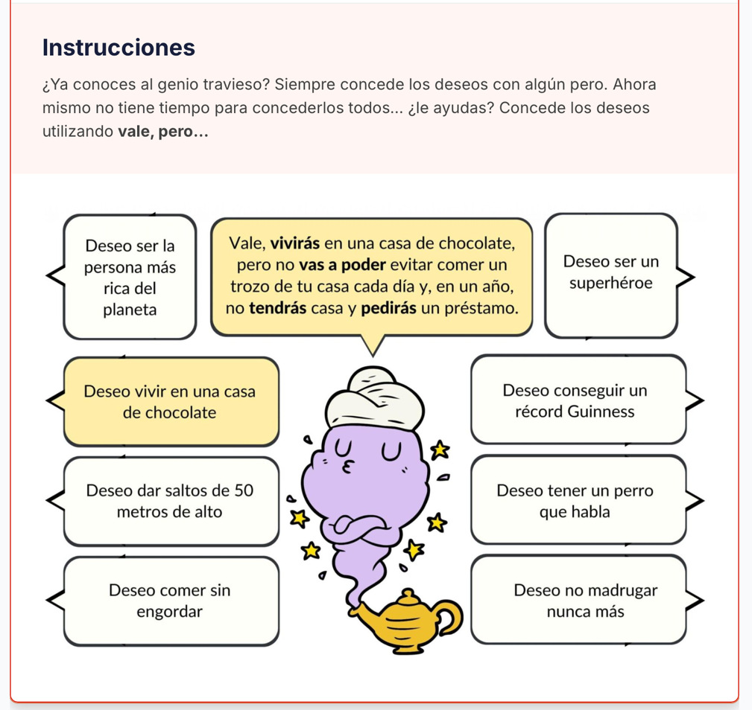
(рис.11)
Ця вправа чудово підходить для розвитку мовленнєвої активності, уяви та практики граматичних структур, зокрема «Futuro Simple». Завдання мотивує придумувати оригінальні відповіді, розвиваючи креативність та вміння швидко реагувати.

2.2. Аудіальні засоби наочності (аудіозаписи, пісні, подкасти)
Прослуховування автентичних записів, пісень або подкастів допомагає формувати у студентів відчуття мови, що є необхідним для розуміння ритму, інтонації та мовленнєвих особливостей іспанської мови. Ці засоби наочності особливо ефективні для розвитку комунікативної компетентності, адже вони стимулюють сприйняття мови в реальних ситуаціях. Наприклад, завдяки аудіозаписам студенти можуть знайомитися з різними акцентами, темпами мовлення та культурними особливостями, що характерні для носіїв мови з різних регіонів.
Одне з обраних нами відео було вирішено переробити у подкаст. У форматі подкасту увага студентів зосереджується на змісті, лексиці та граматичних структурах, а не на візуальних елементах, які можуть відволікати. Подкаст можна розбити на частини для виконання покрокових завдань, наприклад:
- прослухати та записати ключові слова;
- відповісти на запитання;
- відтворити зміст у формі короткого переказу.
Вправа 1.
Прослухати подкаст. Виписати усі слова або фрази, пов’язані зі станом здоров’я. Послухати ще раз. Переказати те, що сталося на запису.
Переказ подкасту допомагає студентам навчитися виражати свої думки, структурувати мовлення та передавати почуту інформацію, що є важливим для ефективної комунікації. Тематика здоров’я є актуальною для щоденного спілкування, а вправа забезпечує студентам можливість практикувати мову у практичному контексті, що підвищує їхню впевненість у використанні нових слів і фраз.
Вправа 2.
Послухати аудіозапис та намалювати собі в зошиті генеалогічне дерево, підписуючи ім’я кожного члена родини. Прослухати двічі. Після цього переказати, хто кому ким приходиться, згадуючи ім’я кожного.
Текст аудіо:
«Te presento a mi familia. Pablo y Nuria son mis hermanos. Mi padre se llama Daniel y mi madre Vanesa. Por parte de madre tengo dos tíos: el tío Alberto y la tía Marina. Por parte de padre tengo dos primos: Laura y Jesús. Sus padres, Óscar y Silvia, son mis tíos. Mis abuelos se llaman Alonso y Javi, y mis abuelas se llaman Clara y Mónica» [85].
Повторюємо теж саме, але з іншим текстом:
«Tengo dos sobrinos: Raúl, el hijo de mi hermana Nuria, y Ángela, la hija de mi hermano Pablo. Mi mujer se llama Alicia. Tenemos dos hijos: Borja y Sara. Borja no tiene hijos, pero Sara sí. Tenemos un nieto, Nico, y una nieta, Irene» [85].
Студенти переказують основні родинні зв’язки тексів, що тренує монологічне мовлення. Після прослуховування подкасту на тему «Te presento a mi familia» студенти обговорюють почуте в парах або групах, розповідаючи те саме про свої родини.
Вправа 3.
Прослухати аудіо. Та відповісти на запитання:
- ¿Qué le pasa a Ángel?
- ¿Qué le aconseja Sara?
- ¿Qué le pasa a Luisa?
- ¿Qué le aconseja Raúl?
Текст аудіо:
№1
Sara: ¡Hola, Ángel!, ¿qué tal estás?
Ángel: No muy bien.
Sara: ¿Qué te pasa?
Ángel: Tengo una gripe muy fuerte.
Sara: ¿Y qué tomas cuando estás así?
Ángel: De momento, nada.
Sara:
¿Por qué no te tomas una aspirina con un vaso de leche con miel y te vas a la cama?
Ángel: Sí, creo que es lo mejor.
№2
Raúl: ¡Qué mala cara tienes! ¿Qué te pasa?
Luisa: Me duele muchísimo el estómago.
Raúl: ¿Por qué no vas al médico?
Luisa: Sí, voy a ir mañana.
Raúl: Mira, tómate un té y acuéstate sin cenar.
Luisa: Sí, creo que es lo mejor.
Ця вправа спрямована на розвиток навичок аудіювання та комунікативної компетентності, а також на закріплення тематичної лексики. Завдання допомагає студентам практикувати слова і фрази, пов’язані зі станом здоров’я та порадами. Після виконання вправи студенти зможуть не лише краще сприймати інформацію на слух, а й формулювати точні, зрозумілі відповіді.
Вправа 4.
Послухайте і відмітьте Verdadero o Falso. Потім ви обмінюєтесь своїми нотатками і перевіряєте завдання один одного. Відповіді з Falso потрібно буде пояснити, як буде правильно.
- Si llevas una taza a la escuela, podrás pintarla y después beber agua en un vaso de plástico. V o F
- Si vas al supermercado y compras algunos alimentos, necesitarás muchas bolsas de plástico para guardar los alimentos. V o F
- Si utilizas una hoja de papel de un solo lado, después podrás tomar apuntes o hacer muchas cosas para reciclarla. V o F

Текст аудіо:
Cosas que podemos hacer para contaminar menos el Medioambiente:
- Si llevas una taza o un vaso a la escuela, podrás usarlo para beber. De esa manera no producirás basura cada vez que tengas sed.
- Si vas al supermercado a comprar pocas cosas, podrás llevar una bolsa de tu casa y si no lo haces, las podrás utilizar para la basura de tu casa.
- Si respetas a los árboles y la naturaleza en general, tendremos un mundo mejor.
- Si reciclas las hojas de tus cuadernos o carpetas, podrás tomar notas y apuntes, hacer marcadores de páginas para libros cortándolos en pedazos, tendrás hojas para dibujar, aviones de papel y un montón de cosas más.
Ця вправа спрямована на розвиток навичок аудіювання, комунікативної компетентності та закріплення тематичної лексики, пов’язаної зі станом здоров’я і наданням порад. Студенти покращують здатність сприймати інформацію на слух, аналізувати її та визначати факти, працюючи з твердженнями Verdadero o Falso. Обмін нотатками та пояснення помилкових тверджень дозволяють їм практикувати усне мовлення, розвивати аналітичне мислення та закріплювати правильні мовленнєві конструкції. Завдання стимулює взаємодію між студентами, сприяє формуванню навичок співпраці та робить процес навчання інтерактивним і цікавим. У результаті студенти краще засвоюють лексику, впевненіше сприймають інформацію на слух і навчаються формулювати точні та зрозумілі висловлювання.

2.3. Інтерактивні засоби наочності (інтерактивні дошки, мультимедійні презентації, навчальні програми)
Використання таких інструментів, як інтерактивні дошки, мультимедійні презентації та навчальні програми, дозволяє викладачеві створювати динамічне середовище для здобувачів освіти, забезпечуючи інтерактивність, доступність та різноманітність навчальних матеріалів.
Презентація доповнює пояснення викладача, слугуючи опорним матеріалом для структурованої подачі інформації. Наприклад, на уроці з теми «La familia» мультимедійна презентація може включати:
- слайди з фотографіями та схемами родинних зв'язків;
- лексичні вправи, де студенти співвідносять зображення з відповідними словами;
- інтерактивні запитання для перевірки знань (наприклад, «Хто на цьому зображенні є братом Хуана?»).
Під час практики, нами була використана дошка Miro задля зручності розтушування матеріалів та їх доступності. Студенти могли легко продивитися матеріали, які були використані на парі та домашнє завдання. Дана інтерактивна дошка також дозволяє робити декілька вправ одночасно різними студентами, що також було корисно під час проведення занять.
Ще одна важлива платформа називається «Wordwall». Це сайт, на якому можна швидко і якісно розробити ігри, флеш карти, кросворди та інше. За посиланням, будь який студент в зручний йому час може зайти та використати їх. Також під час викладання можливо їх використання.
Вправа 1.
В Wordwall були створені інтерактивні флеш-картки з використанням los pronombres personales(рис.12). Викладач робить демонстрацію цих карток і студенти по черзі відповідають на питання на картках.
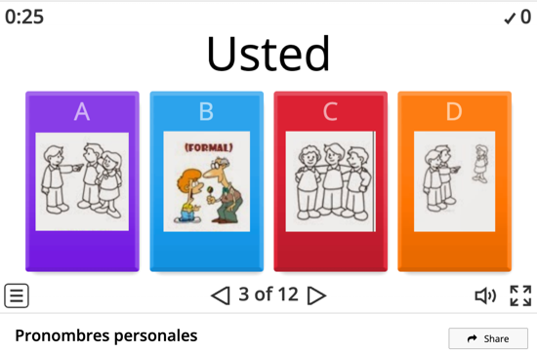
(рис.12)
Інтерактивні картки можуть включати як текст, так і зображення, що полегшує розуміння і запам’ятовування матеріалу, також дозволяє студентам здобути контекст для кожного питання. Ігрові елементи, такі як використання карток, допомагають зробити процес навчання більш цікавим і динамічним, що мотивує студентів активно брати участь.
Вправа 2.
Де знаходиться кіт Саймон? Дивіться відео(рис.13) та виконуйте завдання.
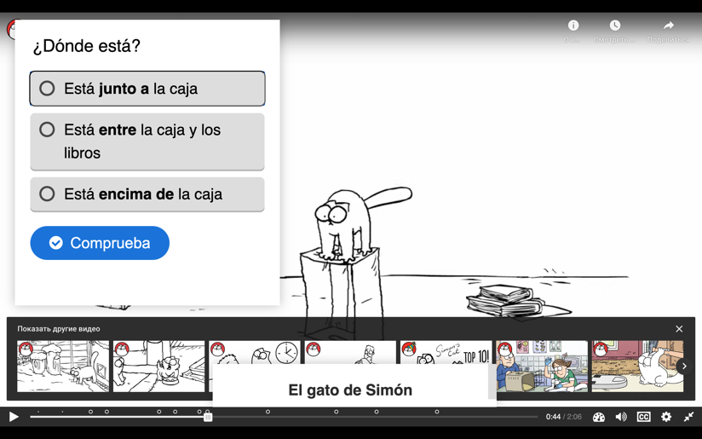
(рис.13)
Студенти відповідають на питання, зазначаючи місце, де знаходиться кіт. Викладач може задавати уточнюючи питання, наприклад: «Як називається предмет, на якому сидить кіт?» чи «Що стоїть поруч з предметом, в якому знаходиться кіт?». На це студенти мають відповісти «На дивані», «Під столом», «На ліжку».
Дивитися мультфільми на початку вивчення іноземної мови є однією з найпоширеніших практик і іспанська мова тому не виключення. Мультфільм «Encanto» розповідає нам про життя магічного дому та підлітка з його родиною, які живуть там. Використання матеріалу з мультфільму, знайомого студентам, робить завдання цікавим та легким для розуміння, підвищуючи рівень зацікавленості. В наступній вправі ми будемо розглядати состав родини з мультфільму та заповнювати пусті пробіли у тексті. Інтерактивність полягає в тому, що вправа автоматично перевіряє, чи дали правильну відповідь. Наочно ми зможемо подивитися на родинні зв’язки.
Вправа 3.
Подивіться на генеалогічне дерево Мадригала. Потім розгадайте наступні головоломки(рис.14):
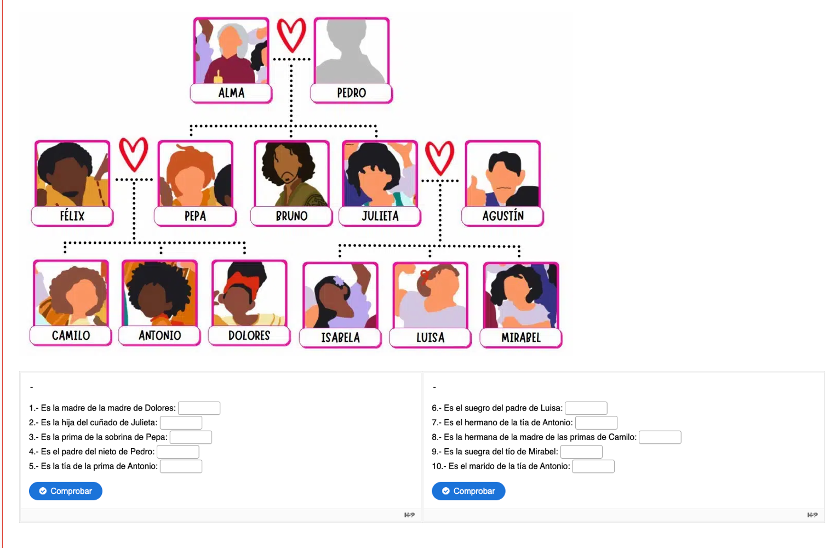
(рис.14)
Наступна вправа досить схожа з вправою з джином. В цей раз ми знову використаємо сайт для розробки ігр WordWall, де були створени флеш картки з потрібної нам теми. В цій вправі потрібно буде використати знання лексики з теми Salud та раніше пройдену тему, яку ми не зачепляли на практиці, але яку студенти вже проходили Condicional Simple. Таким чином, ми активізуємо знання з потрібної нам лексики і, у той же час, повторюємо раніше вивчену граматичну структуру. Все це піде на користь, потому що студенти мають усно відповісти, що також сприяє розвитку мовленнєвої компетентності студентів.
Вправа 4.
Прочитати речення, написане на флеш карточці(рис.15), та прокоментувати, як можна допомогти людині.
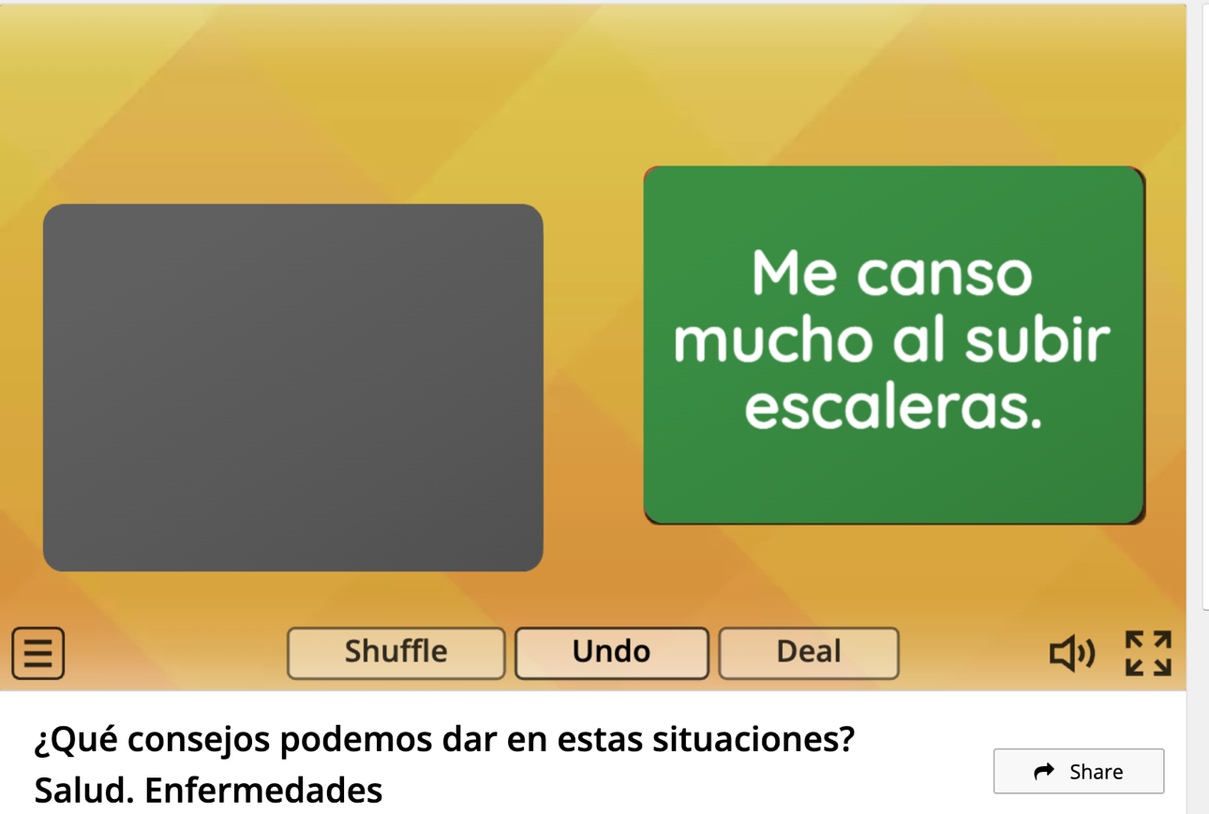
(рис.15)
Таким чином, вправа поєднує активізацію лексики на тему Salud та повторення граматичної структури Condicional Simple, що дозволяє студентам застосовувати нові мовні одиниці в контексті реальних ситуацій. Використовуючи інтерактивні флеш-картки на платформі WordWall, студенти активно працюють з матеріалом, що сприяє закріпленню знань. Усна форма виконання завдання дозволяє не лише практикувати лексику і граматику, але й розвивати мовленнєву компетентність, підвищуючи рівень комунікативних навичок студентів. Це дозволяє зробити навчання більш ефективним і інтерактивним, зберігаючи зв’язок між вивченими темами.

РОЗДІЛ ІІІ.
РОЗДІЛ ІІІ. ЕМПІРИЧНЕ ДОСЛІДЖЕННЯ ВПЛИВУ НАОЧНОСТІ НА ФОРМУВАННЯ КОМУНІКАТИВНОЇ КОМПЕТЕНТНОСТІ ЗДОБУВАЧІВ ВИЩОЇ ОСВІТИ

3.1 Організація і проведення експерименту
Основною метою створеної нами моделі є формування та розвиток мовленнєвої компетентності з використанням різних видів наочності під час опанування іспанської мови студентами першого (бакалаврського) рівня. Експеримент розподілений на різні види наочності, такі як аудіо(музика, подкаст), візуальні (постери, мультфільми, ТВ програми, відео, флеш-карточки) та мультисенсорні ( рольова гра, будування ситуацій).
Задля оцінювання формування та розвитку були застосовані якісний та якісний критерії. Задля контролю цих критеріїв були підібрані та використані вправи, розробленні під час створення експериментальної моделі.
Даний експеримент дозволяє виявити як різні види наочності сприяють розвитку комунікативної компетентності (у студентів І та ІІ курсів), та сформувати контрольні та експериментальні групи, котрі були б однорідними.
У контрольних групах навчання продовжувалось за традиційними методами та вправами, а експериментальні групи навчались за розробленою нами системою.
Після 6 тижнів експериментальної роботи в двох групах (10а та 25а) було проведено повторне опитування з метою оцінки дидактичної ефективності розробленої нами системи. У студентів групи 10а необхідно було визначити рівень сформованості навичок говоріння, досягнутий за цей період, тоді як у групі 25а — оцінити ступінь їх покращення.
Етапи розвитку комунікативної компетентності у студентів першого та другого курсів можна розподілити наступним чином:
Підготовчий етап. На цьому етапі реалізується перша педагогічна умова, яка полягає у формуванні базових мовленнєвих навичок. Студенти опановують основи фонетики, лексики та граматики, необхідні для побудови простих висловлювань. Основна мета — закласти фундамент для подальшого розвитку мовлення. Очікуваний результат в тому, що студенти вміють будувати елементарні фрази, відтворювати завчені зразки мовлення, розуміти та використовувати базові мовні одиниці в простих ситуаціях.
Формування автоматизованих навичок. На цьому етапі реалізується друга педагогічна умова, яка передбачає тренування мовленнєвих структур та розвиток навичок автоматичного вживання вивченого матеріалу. Завдання зосереджені на інтеграції граматичних, лексичних і фонетичних умінь у практичне мовлення. Очікуваний результат: студенти вільно застосовують вивчені мовленнєві зразки, автоматизують вживання граматичних конструкцій у типових мовленнєвих ситуаціях.
Комунікативно-адаптивний етап. На цьому етапі реалізується третя педагогічна умова, яка акцентує увагу на залученні студентів до комунікації в реальних або змодельованих ситуаціях. Студенти тренуються у взаємодії зі співрозмовниками, висловлюванні власних думок, розумінні й аналізі відповідей. Очікуваний результат в тому, щоб студенти могли підтримувати розмову на задану тему, використовувати мову для обміну інформацією, реагувати на репліки співрозмовника та будувати діалоги.
Творчий етап. На цьому етапі реалізується четверта педагогічна умова, яка спрямована на розвиток навичок спонтанного мовлення та творчого використання мови. Студенти залучаються до виконання завдань на імпровізацію, дискусії, дебати та аргументоване висловлювання думок.

3.2. Методика оцінки рівня комунікативної компетентності
Методи оцінювання рівня сформованості мовленнєвих навичок у студентів включали якісні та кількісні підходи, що дозволило отримати комплексну картину результатів експерименту.
Тестування включало завдання, які оцінювали рівень володіння фонетикою, лексикою, граматикою та їх інтеграцію у мовленнєву діяльність. Завдання охоплювали складання речень із використанням заданих слів чи граматичних конструкцій.
Для аналізу змін у сформованості мовленнєвих навичок використовувалося підрахування відсоткових співвідношень студентів із високим, середнім та низьким рівнями. Це дало змогу побачити кількісні зміни в кожній групі та оцінити ефективність експериментальної моделі порівняно з традиційними методами навчання.
Порівняння отриманих даних між контрольними та експериментальними групами проводилося з використанням статистичних методів, що дозволило об’єктивно підтвердити достовірність результатів.
Діалогічне спілкування між студентами чи студентом і викладачем проводилося з метою оцінки здатності до швидкого формулювання відповідей, використання лексичних і граматичних конструкцій у мовленнєвому контексті. Оцінювались такі критерії як: зв'язність і логіка викладу думок, чіткість вимови окремих звуків, слів та речень, граматична правильність побудови речень (узгодження часів, правильне використання артиклів, прийменників тощо), здатність підтримувати бесіду на задану тему та інше.
Приклад системи завдань для оцінювання комунікативної компетентності студентів під час занять з іспанської мови може включати вправи, спрямовані на розвиток ключових компонентів цієї компетентності: лексичного, граматичного, дискурсивного. Нижче наведено приклад такої системи вправ:
Вправа 1.
В текстах пропущені слова, потрібно поставити їх у правильну форму.
Mi rutina para mantenerme saludable.
El próximo año, … (cuidar, yo) mejor mi salud. (Caminar, yo)… al menos 30 minutos todos los días y …(beber, yo) mucha agua. También …(dormir, yo) ocho horas cada noche para descansar bien. No …(comer, yo) comida rápida y …(cocinar, yo) en casa con ingredientes frescos. Estoy seguro de que …(sentirse) mucho mejor.

Un plan para una vida saludable
El año siguiente, …(hacer, ellos) más ejercicio para mantenerse en forma. (Tener, ellos)… cuidado con lo que comen y …(decir, ellos) "no" a los alimentos poco saludables. También …(salir, ellos) a caminar con sus amigos para disfrutar del aire libre. Saben que si ponen esfuerzo, …(poner, ellos) mejorar su salud y sentirse más fuertes cada día.

Planes para cuidar la salud
El año que viene, …(cuidar) mi salud con más dedicación. (Hacer)… ejercicio todos los días y …(comer) alimentos saludables. ¿Y tú? ¿Qué …(hacer) para mejorar tu bienestar? Estoy seguro de que también …(poner, tú) más atención a tu dieta y dirás adiós a los malos hábitos.
Mi amigo Juan ha decidido que él …(salir) a correr cada mañana. (Tener)… un horario más organizado para dormir mejor, y …(hacer) yoga para relajarse. Nosotros, sus amigos, también …(ir) al gimnasio juntos. ¡(Ser)… divertido y saludable!
Por otro lado, mis padres …(cambiar) sus hábitos también. Ellos …(dejar) de comer tanta comida rápida y beberán más agua. Estoy seguro de que todos nosotros …(poder) sentirnos más fuertes y felices si seguimos estos planes. ¿Qué piensas tú? ¿(Hacer, tú) algo diferente este año para cuidar tu salud?

Вправа 2.
Продивитись картинки, підібрати слова і придумати з ним 1 речення.
Приклад: Захворіти. – Enfermarse. Yo nunca quiero enfermarme en invierno porque odio el frío.
Vocabulario:
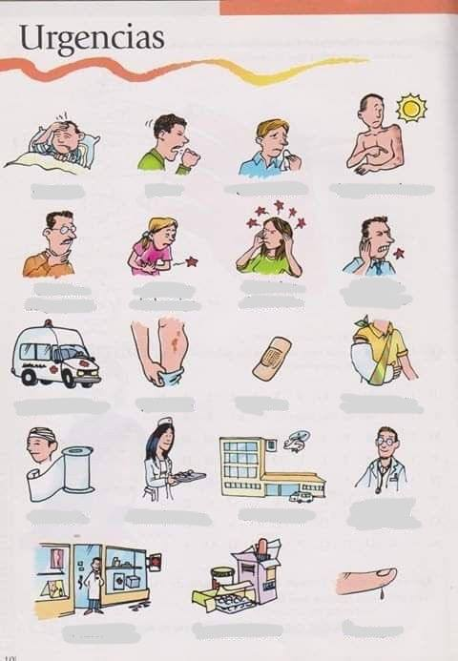
(рис.16)
Вправа 3.
Доповніть речення, використовуючи слова з поданого списку.
Слова: salud, enfermarse, médico, ejercicio, medicamento, paciente, hospital, descansar, dieta.

Para mantener una buena _____, es importante comer frutas y verduras.
Cuando alguien se siente mal, debe visitar al _____.
Después de la operación, el _____ necesita tiempo para recuperarse.
Si no haces _____ regularmente, puedes ganar peso.
Cuando tienes fiebre, debes _____ en casa.
Si no sigues una buena _____, podrías _____ fácilmente.
Los _____ son necesarios para tratar algunas enfermedades.
En el _____ trabajan muchos doctores y enfermeros.
Вправа 4.
Завдання: Знайдіть зайве слово в кожному наборі та поясніть, чому саме воно.
Приклад: Hospital, Médico, Paciente, Playa.
Зайве слово: Playa. Усі інші слова пов’язані зі сферою охорони здоров’я, тоді як "Playa" належить до теми відпочинку.
Ejercicio, Frutas, Enfermedad, Verduras.
Descansar, Cuidarse, Enfermarse, Comprar.
Dolor, Medicamento, Casa, Diagnóstico.
Вправа 5.
Завдання: Напишіть та розкажіть 7-10 речень про свій здоровий спосіб життя або плани на майбутнє, використовуючи лексику з теми "Salud".
Приклад:
Yo siempre trato de cuidar mi salud. Cada mañana hago ejercicio durante 30 minutos. Me gusta comer frutas y verduras frescas porque son buenas para el cuerpo. Cuando me enfermo, visito al médico y tomo los medicamentos que me receta. Este año planeo comenzar una nueva rutina. Haré más deporte y dormiré al menos ocho horas cada noche. También evitaré la comida rápida y cocinaré en casa. Sé que estos cambios mejorarán mi salud y me sentiré más fuerte.
Вправа 6.
Дани початки сутуацій у різних місцях, повʼязаних зі здоровʼям. Продовжить діалог.
Ситуація 1: У лікаря
Доктор: Buenos días, ¿qué le ocurre?
Пацієнт: Buenos días, doctor. Me siento mal porque... (студенти продовжують діалог).
Ситуація 2: У аптеці
Клієнт: Hola, necesito un medicamento para...
Фармацевт: Claro, ¿puede decirme qué síntomas tiene? (студенти продовжують діалог).
Ситуація 3: Обговорення здорового способу життя
Друг 1: He decidido empezar a cuidar mi salud. ¿Y tú?
Друг 2: Yo también quiero hacer algo, por ejemplo... (студенти продовжують діалог).
Ситуація 4: Візит до лікарні
Секретар: Buenas tardes, ¿tiene cita con el doctor?
Пацієнт: No, pero necesito hablar con... (студенти продовжують діалог).
Приклад:
Доктор: Buenos días, ¿qué le ocurre?
Пацієнт: Buenos días, doctor. Me siento mal porque tengo dolor de cabeza y fiebre.
Доктор: ¿Desde cuándo se siente así?
Пацієнт: Desde hace tres días, y cada día me siento peor.
Доктор: Está bien. Voy a hacerle unas preguntas y, después, le recetaré algo. ¿Tiene alergias?
Пацієнт: No, ninguna. ¿Qué me recomienda?
Доктор: Debe tomar estos medicamentos y descansar mucho. También beba líquidos.
Пацієнт: Muchas gracias, doctor. Seguiré sus consejos.

3.3. Аналіз результатів експерименту
Експериментальна робота здійснювалася нами на кафедрі іспанської філології ОНУ ім. Мечникова. У дослідженні брали участь чотири групи: експериментальні групи 10а та 25а, а також контрольні групи 17а та 24а.
Експеримент був проведений в період педагогічної практики у лютому 2024, робота повністю відбувалась у онлайн-режимі. Сукупно експеримент тривав 6 тижнів (тиждень у лютому, 4 тижні у березні, тиждень у квітні). Ми підсумували результати роботи за цей період і представляємо їх у дослідженні. У майбутньому плануємо продовжити експеримент на триваліший період і залучити більше студентів. Це дозволить нам детальніше проаналізувати запропоновану модель та оцінити її ефективність у довгостроковій перспективі.
Експеримент розпочався у другому семестрі для груп 10а та 25а. На той час студенти першого курсу лише починали вивчати мову, тоді як студенти другого курсу вже мали рік досвіду навчання. Зрозуміло, що для експерименту будуть використовуватись 2 різні моделі вправ, відповідно до навчальної мети. З огляду на це ми оцінили рівень сформованості їхніх умінь висловлюватися іспанською мовою та навичок говоріння, передбачених програмою на відповідному етапі вивчення.
Досить високий рівень сформованості навичок говоріння початку експерименту у 25а виявили 32% (5 з 16) студентів у експериментальній групі, у контрольній 24а високий рівень сформованості продемонстрували 34% студентів (5 з 15). Після впровадження експериментальної моделі та інтенсивної роботи згідно з нею, кількість студентів з високим рівнем в експериментальній групі 25а становила 44% (7 з 16), у контрольній виборці – 40 % (6 з 15).
Середній рівень до початку експерименту в обох групах продемонструвала майже однакова кількість студентів: 50% (8 з 16) респондентів – в експериментальній, 46% (7 з 15) – у контрольній. Діагностичне опитування, яке проводилося після проведення експериментальної роботи за 6 тижнів, виявило, що в експериментальній групі студентів з таким рівнем виявилося 44%, а в контрольній, так і залишилося – 46% (див. табл.1).
Низький рівень сформованості комунікативної компетенції та навичок мовлення до впровадження експериментальної системи був виявлений у такому співвідношенні: 18% (3 з 16) – в експериментальній вибірці та 20% (3 з 15) – у контрольній. Прикінцеве опитування дозволяє стверджувати, що в експериментальній групі студентів з низьким рівнем просліджується 12%, а в контрольній їх кількість становить 14%.
У групах 10а та 17а до початку експерименту не проводилося оцінювання володіння навичками говоріння, оскільки студенти тільки починали вивчати мову.
Після проведення експерименту ми отримали наступні дані.
Після впровадження експериментальної моделі та інтенсивної роботи за її принципами, високий рівень сформованості навичок говоріння в експериментальній групі 10а склав 30% (5 із 17 студентів), тоді як у контрольній групі цей показник становив 27% (4 із 15 студентів).
Діагностичне опитування, проведене через 6 тижнів після завершення експериментальної роботи, показало, що середній рівень навичок мали 70% студентів експериментальної групи (12 із 17) і 54% студентів контрольної групи (8 із 15) (див. табл. 2).
Результати підсумкового опитування свідчать про те, що в експериментальній групі не залишилося студентів із низьким рівнем навичок, тоді як у контрольній групі цей рівень продемонстрували 19% студентів (3 із 15).
Таблиця 1
Оцінка сформованості навичок мовлення за якісним та кількісним критеріями (ІІ курс)
Рівні оволодіння  навичками | Кількість студентів у %
Рівні оволодіння  навичками | До початку  експерименту |  | Після проведення  експерименту
Рівні оволодіння  навичками | ЕГ1 (25а) | КГ1(24а) | ЕГ (25а) | КГ (24а)
Високий | 32 | 34 | 44 | 40
Середній | 50 | 46 | 44 | 46
Низький | 18 | 20 | 12 | 14
Всього | 100 | 100 | 100 | 100

Ми можемо побачити, що в експериментальній групі кількість студентів із високим рівнем сформованості навичок говоріння збільшилася помітно, тоді як у контрольній групі зміни менш виразні.
Середній рівень у контрольній групі залишився стабільним, становлячи 46% до та після експерименту, тоді як у експериментальній групі спостерігалося незначне зменшення з 50% до 44%, що пояснюється переходом частини студентів до високого рівня.
Для наочного представлення результатів, отриманих до початку експериментальної роботи та після її завершення, було створено діаграми, які чітко відображають рівні сформованості мовленнєвих навичок у студентів другого курсу (див. діаграми 1 та 2).
Діаграма 1
Оцінка сформованості навичок комунікативної компетентності за якісним та кількісним критеріями (до початку експерименту)

Діаграма 2
Оцінка сформованості навичок комунікативної компетентності за якісним та кількісним критеріями (після експерименту)

Отримані результати свідчать про ефективність експериментальної моделі для формування навичок говоріння у студентів, які щойно розпочали вивчення мови. У групі 10а після експерименту 30% студентів досягли високого рівня сформованості комунікативних навичок, що перевищує аналогічний показник у контрольній групі (27%).
Середній рівень сформованості навичок був значно вищим у експериментальній групі (70%), порівняно з контрольними результатами (54%). Це свідчить про суттєвий прогрес студентів, які навчалися за експериментальною моделлю.
Особливо показовим є факт, що в експериментальній групі після завершення роботи не залишилося студентів із низьким рівнем навичок, тоді як у контрольній групі цей рівень зберігався у 19% студентів. Це підтверджує, що запропонована методика забезпечує більш якісне та рівномірне засвоєння мовленнєвих навичок навіть на початковому етапі навчання.
Таблиця 2
Оцінка сформованості навичок мовлення за якісним та кількісним критеріями (І курс)
Рівні оволодіння  навичками | Кількість студентів у %
Рівні оволодіння  навичками | До початку  експерименту |  | Після проведення  експерименту
Рівні оволодіння  навичками | ЕГ1 (10а) | КГ1(17а) | ЕГ (10а) | КГ (17а)
Високий | - | - | 30 | 27
Середній | - | - | 70 | 54
Низький | - | - | - | 19
Всього | - | - | 100 | 100

Для наочного представлення результатів, отриманих після проведення експериментальної роботи зі студентами першого курсу, було створено діаграму, яка чітко ілюструє рівні сформованості мовленнєвих навичок у студентів цього курсу, що дозволяє візуально оцінити ефективність впровадженої моделі (див. діаграму 3).
Діаграма 3
Оцінка сформованості навичок комунікативної компетентності за якісним та кількісним критеріями (I курс)

З аналізу процентного співвідношення результатів до початку та після завершення експерименту можна зробити такі висновки:
- Зростання частки студентів із високим рівнем сформованості навичок.
У експериментальних групах спостерігається помітне зростання частки студентів із високим рівнем комунікативної компетентності. У другокурсників групи 25а цей показник збільшився на 12% (з 32% до 44%), тоді як у контрольній групі 24а — лише на 6% (з 34% до 40%).
У першокурсників групи 10а вперше зафіксовано високий рівень у 30% студентів, що перевищує аналогічний показник у контрольній групі 17а (27%).
- Стабільність середнього рівня.
У контрольних групах частка студентів із середнім рівнем залишалася практично незмінною. Для другокурсників у групі 24а цей показник не змінився (46%), тоді як у групі 25а (експериментальна) спостерігалося незначне зниження з 50% до 44%, що свідчить про перехід частини студентів на високий рівень. Для першокурсників середній рівень склав 70% у експериментальній групі 10а, що на 16% більше, ніж у контрольній групі 17а (54%).
- Зменшення частки студентів із низьким рівнем.
Експериментальна методика сприяла суттєвому зниженню кількості студентів із низьким рівнем сформованості комунікативної компетентності. У другокурсників групи 25а частка таких студентів зменшилася з 18% до 12%, тоді як у контрольній групі 24а — лише з 20% до 14%.
У першокурсників групи 10а не зафіксовано жодного студента з низьким рівнем, тоді як у контрольній групі 17а цей показник становив 19%.
- Ефективність експериментальної моделі.
Порівняння результатів експериментальних і контрольних груп підтверджує, що впроваджена модель із використанням наочності сприяє швидшому та якіснішому формуванню комунікативної компетентності. Особливо це помітно за збільшенням високого рівня та зникненням низького рівня в експериментальних групах.
- Рівномірний прогрес усіх студентів.
Експериментальна методика забезпечує розвиток навичок у студентів різного рівня підготовки, що свідчить про її адаптивність і універсальність.
Таким чином, запропонована модель продемонструвала свою ефективність і доцільність впровадження у практику викладання іспанської мови.

ВИСНОВКИ
Дослідження поняття комунікативної компетентності дозволило визначити її як інтегративну характеристику, яка поєднує знання, навички, вміння та особистісні якості, необхідні для ефективного спілкування в різних соціокультурних контекстах. Цей термін має багатокомпонентну структуру, що включає такі аспекти, як лінгвістичний, соціолінгвістичний, соціокультурний, дискурсивний і стратегічний компоненти.
Комунікативна компетентність вимагає не лише знань фонетики, лексики та граматики, але й уміння застосовувати ці знання в реальних ситуаціях спілкування, враховуючи культурні особливості мови. Зокрема, врахування інтерактивних і перцептивних аспектів спілкування дозволяє формувати навички адаптації до ситуації, розуміння співрозмовника та правильного використання мовних засобів. Таким чином, розвиток комунікативної компетентності є ключовим компонентом професійної підготовки фахівців з іноземної філології.
Дослідження видів наочності та їх класифікації показало, що наочність відіграє важливу роль у навчальному процесі, сприяючи засвоєнню навчального матеріалу шляхом активації різних каналів сприйняття інформації. Наочні засоби допомагають краще зрозуміти складні поняття, забезпечують наочне уявлення про мовні явища та мотивують студентів до активної участі в освітньому процесі.
Було визначено, що наочність поділяється за способами сприйняття (зорову, слухову, дотикальну, мультисенсорну) та формами подання інформації (друковані, екранні, віртуальні). Зокрема, зорові засоби, такі як ілюстрації, схеми та графіки, забезпечують легкість розуміння матеріалу, а аудіальні засоби, включаючи аудіозаписи й подкасти, розвивають фонетичні та комунікативні навички. Інтерактивні засоби, зокрема мультимедійні презентації та навчальні програми, дозволяють поєднувати різні форми наочності, забезпечуючи інтерактивність і залучення студентів до навчання.
Крім того, визначено, що ефективність використання наочності залежить від її адаптації до змісту навчального матеріалу, рівня підготовки студентів та умов проведення занять. Різноманітність наочності дає змогу вибрати оптимальні засоби для розвитку комунікативної компетентності студентів в умовах вивчення іноземної мови.
Аналіз теоретичних підходів до використання наочності в навчанні іноземних мов підтвердив, що наочність є важливим засобом підвищення ефективності навчального процесу, особливо у формуванні комунікативної компетентності. Використання наочних матеріалів відповідає основним дидактичним принципам, таким як доступність, систематичність, зв’язок теорії з практикою та активізація пізнавальної діяльності студентів.
Зокрема, наочність сприяє створенню реальних або змодельованих умов комунікації, що є основою для розвитку мовленнєвих навичок. Аудіовізуальні засоби допомагають поєднувати сприйняття слухової та візуальної інформації, забезпечуючи глибше розуміння мовних структур і контекстів їхнього використання. Інтерактивні методи, такі як рольові ігри чи моделювання життєвих ситуацій, посилюють мотивацію до навчання та сприяють активному використанню мови.
Разом із тим, дослідження вказало на необхідність збалансованого підходу до використання наочності. Надмірна кількість матеріалів або їх недоцільний вибір можуть відволікати увагу студентів і ускладнювати засвоєння основних понять. Отже, викладачам слід враховувати специфіку навчальних завдань і рівень підготовки студентів для досягнення оптимальних результатів у навчанні за допомогою наочності.
Ілюстрації та схеми забезпечують чітке уявлення про мовні явища, полегшуючи пояснення складних тем, таких як граматика або лексика. Використання відеоматеріалів активізує когнітивні процеси студентів, підвищує рівень їхньої уваги та зацікавленості у вивченні мови. Наприклад, вправи на основі відео сприяють розвитку навичок монологічного мовлення, формують зв’язність і структурованість висловлювань.
Інтеграція візуальної наочності в навчальний процес дозволила досягти таких результатів як: підвищення рівня засвоєння навчального матеріалу, покращення здатності студентів розуміти й створювати мовленнєві конструкції, збільшення мотивації до навчання завдяки використанню сучасних мультимедійних інструментів.
Розробка та застосування методики оцінювання рівня комунікативної компетентності підтвердили її важливість для визначення прогресу студентів у навчальному процесі. Обрані критерії оцінювання — рівень мовленнєвих навичок, здатність до використання лексики та граматики, а також уміння спілкуватися в реальних або змодельованих комунікативних ситуаціях — виявилися ефективними для об’єктивного аналізу результатів.
Розроблена методика включала вправи, які сприяють активному використанню мовленнєвих одиниць у комунікативному контексті. Наприклад, оцінювання проводилося за допомогою ситуативних завдань, де студенти повинні були висловлювати свої думки, підтримувати діалог. Особлива увага приділялася інтеграції наочності у процес оцінювання, що підвищувало мотивацію та зацікавленість студентів.
Аналіз результатів експерименту підтвердив ефективність використання різних видів наочності у формуванні комунікативної компетентності студентів. Студенти експериментальної групи, які навчалися із застосуванням інтерактивної, візуальної та аудіальної наочності, показали вищі результати порівняно з контрольною групою. У експериментальних групах цей показник зростав швидше, ніж у контрольних, що свідчить про ефективність інтеграції наочності. У експериментальних групах вдалося зменшити або повністю усунути кількість студентів із низьким рівнем навичок, тоді як у контрольних групах такі студенти залишалися. Більшість студентів, які спочатку мали низький рівень, підняли свої навички до середнього завдяки інтенсивній роботі з використанням наочності. В експериментальних групах відзначається значне зростання частки студентів з високим рівнем комунікативної компетентності. У другокурсників групи 25а цей показник зріс на 12% (з 32% до 44%), тоді як у контрольній групі 24а — лише на 6% (з 34% до 40%). У контрольних групах частка студентів із середнім рівнем залишалася майже незмінною. У другокурсників групи 24а цей показник залишився на рівні 46%, тоді як у групі 25а (експериментальній) відбулося незначне зниження з 50% до 44%, що вказує на перехід частини студентів до високого рівня. Серед першокурсників середній рівень склав 70% в експериментальній групі 10а, що на 16% більше порівняно з контрольною групою 17а (54%). Експериментальна методика сприяла значному зниженню кількості студентів з низьким рівнем сформованості комунікативної компетентності. У другокурсників групи 25а частка таких студентів зменшилася з 18% до 12%, в той час як у контрольній групі 24а — лише з 20% до 14%. У першокурсників групи 10а не було зафіксовано жодного студента з низьким рівнем, тоді як у контрольній групі 17а цей показник становив 19%.
Експериментальні заняття, що включали мультимедійні презентації, відео, інтерактивні вправи та подкасти, сприяли розвитку мовленнєвих умінь у ситуаціях, наближених до реальних. Результати експерименту також показали, що інтерактивні технології, такі як платформи Wordwall і Miro, значно підвищили ефективність навчального процесу, сприяючи активному залученню студентів і забезпечуючи гнучкість у виконанні завдань.
Отже, візуальні засоби наочності є необхідним компонентом навчання іспанської мови, особливо на початкових етапах, оскільки вони забезпечують легкість у сприйнятті матеріалу та сприяють активному залученню студентів до освітнього процесу.

СПИСОК ВИКОРИСТАНИХ ДЖЕРЕЛ

- Акулова Н. Технологія «Storytelling» як засіб формування комунікативної компетентності здобувачів освіти в процесі вивчення літератури. Науковий вісник Мелітопольського державного педагогічного університету. Серія: Педагогіка. 2022. №1.28 С.94–99. URL: http://magazine.mdpu.org.ua/index.php/nv/article/view/3107/3567
- Альохіна Н. В. Формуванння комунікативної компетентності майбутніх фахівців. Проблеми сучасної педагогічної освіти. Педагогіка і психологія. 2013. №40 (2). С.51-55. URL: https://dspace.nuph.edu.ua/
bitstream/123456789/4336/1/_doc%20(1).pdf
- Ашиток Л. Комунікативна компетентність педагога: структура, етапи формування. Молодь і ринок. 2015. № 6. С.10–13 URL: http://www.irbis-nbuv.gov.ua/cgi-bin/irbis_nbuv/cgiirbis_64.exe?C21COM=2&I21DBN=UJ
RN&P21DBN=UJRN&IMAGE_FILE_DOWNLOAD=1&Image_file_name=PDF/Mir_2015_6_4.pdf
- Білавич Г. В., Багрій М. А., Гречаник Н. Ю., Гнатишин С. І. Формування комунікативної кoмпетентності здобувачів вищої освіти. Медична освіта. 2023. №4. С.77-81. URL: https://ojs.tdmu.edu.ua/index.
php/med_osvita/article/view/13635/12673
- Бондаренко Н. В. Storytelling як комунікаційний тренд і всепредметний метод навчання [Storytelling as a communication trend and a method of teaching all subjects in school]. Молодь і ринок. 2019. №7 (174). С.130–138. URL: https://doi.org/10.24919/23084634.2019.176194).
- Бутенко Т. О. Активні методи навчання у формуванні комунікативної компетентності студентів. Педагогіка, психологія та медико-біологічні проблеми фізичного виховання і спорту. Харків. 2009. №6-9. URL: https://www.sportpedagogy.org.ua/html/journal/2009-11/09btocsf.pdf
- Вереш М., Птуха В., Зінченко О. Вплив інтерактивних технологій на формування комунікативної компетентності студентів філологічних спеціальностей. 2023. URL: https://dspace.uzhnu.edu.ua/jspui/bitstream/
lib/53641/1/Стаття_Вереш.pdf
- Галацин К., Хом’як А. Інтерактивні технології формування комунікативної культури майбутніх фахівців у процесі вивчення англійської мови: навчально-методичний посібник. Луцьк : Вежа-Друк, 2019. 160 с.
- Галицька М. М. Складові комунікативної компетентності студентів вищих навчальних закладів. Освітологічний дискурс. 2015. №2. С.39-48. URL: https://oaji.net/articles/2016/2923-1456731608.pdf
- Гейко С. Поняття компетенція та компетентність: теоретичний аналіз. Науковий вісник. 2023. №7. С.10–18. URL: http://www.irbis-nbuv.gov.ua/cgi-bin/irbis_nbuv/cgiirbis_64.exe?C21COM=2&I21DBN=UJ
RN&P21DBN=UJRN&IMAGE_FILE_DOWNLOAD=1&Image_file_name=PDF/pptp_2013_4_15.pdf
- Гладких Г. В., Шаров С. В. Напрямки формування комунікативної компетентності студентів. Інноваційна педагогіка. 2019. №1.11. С.70-74. URL: http://www.innovpedagogy.od.ua/archives/2019/11/part_1/16.pdf
- Головань М. С. Компетенція і компетентність: досвід теорії, теорія досвіду. Вища освіта України. 2008. №3. С.23–30. URL: https://essuir.sumdu.edu.ua/bitstream-download/123456789/52560/5/Holov
an_competence.pdf;jsessionid=0FB3664ACAACA02AD9A8B2EC01A62E6E
- Головань М. С. Компетенція та компетентність: порівняльний аналіз понять. Педагогічні науки: теорія, історія, інноваційні технології. 2011. №8(18). С.224–234. URL: http://essuir.sumdu.edu.ua/handle/123456789/
58463
- Гончаренко-Закревська Н. В. Комунікативні компетентності здобувачів вищої освіти: вимоги міжнародного стандарту. Рекомендовано до друку Вченою радою Факультету міжнародних відносин НАУ (протокол № 3 від 22.04. Науковий редактор–Волошин Ю.О, доктор юридичних. 2020. №7. URL: http://fmv.nau.edu.ua/wp-content/uploads/20
20/06/4_том.pdf#page=7
- Грицай Н. Б., Поляк С. І. Метод Storytelling в освіті. Редакційна колегія: Дяченко-Богун Марина Миколаївна–доктор педагогічних наук. 2023. №55. URL: https://www.researchgate.net/profile/Olha-Zubrovska/
publication/376522066_Osoblivosti_morfogenezu_vegetativnoi_sferi_vidi_
rodini_crassulaceae_j_sthil_v_umovah_stepovoi_zoni_ukraini/links/657c19166610947889cf2977/osoblivosti-morfogenezu-vegetativnoisferi-vidiv-rod
ini-crassulaceae-j-st-hil-v-umovah-stepovoi-zoni-ukraini.pdf#page=55
- Громовенко В. В., Ярмолович О. І. Засоби наочності в навчанні граматиці англійської мови. Науковий вісник міжнародного гуманітарного університету. 2010. С.66. URL: http://www.vestnik-philology.mgu.od.ua/archive/Filologi1.pdf#page=66
- Гуржій А. М., Коцур В. П., Волинський В. П. Візуальні та аудіовізуальні засоби навчання : [Навч. посіб для студ. вищ. навч. закл.]; Ін-т педагогіки АПН України. Наук.-метод. центр орг. розробки та вир-ва засобів навчання. Київ, 2003. 173 с.
- Добротвор О. В. Комунікативна компетентність як предмет наукового дослідження. Педагогічний процес: теорія і практика. 2013. №3. С.56–62.
- Долинський Є. Формування комунікативної компетентності майбутніх перекладачів у процесі дистанційного навчання. Молодь і ринок. 2010. №7–8. С.128–132.
- Казачинер О. С. Дидактичні ігри як засіб активізації діяльності учнів на уроках англійської мові. Англійська мова та література. 2007. №36. С.41–47.
- Калмикова Л. О. Феномени «компетенція» і «компетентність» у психолого-педагогічній науці і вищій педагогічній освіті. Початкова школа. 2016. URL: http://ephsheir.phdpu.edu.ua
- Кисла О. Ф., Довбиш А. О. Обгрунтування використання наочності в освітньому процесі початкової школи. Інноваційна педагогіка. 2023. №58. С.73–76. URL: http://www.innovpedagogy.od.ua/archives/2023/58/
part_1/14.pdf
- Коваленко В. В. Використання webорієнтованих і мультимедійних технологій у формуванні соціальної компетентності молодших школярів. Київ : Інституті інформаційних технологій і засобів навчання Національної академії педагогічних наук України, 2018. 25 с.
- Ковач А. В., Хила В. О., Мочан Т. М. Застосування технології «Storytelling» у навчанні молодших школярів. Освіта і формування конкурентоспроможності фахівців в умовах євроінтеграції : збірник тез доповідей за матеріалами ІІ Міжнародної науково-практичної конференції (м.Мукачево, 25-26 жовтня 2018 року) / гол. ред. Т.Д. Щербан. Мукачево : МДУ, 2018. С.175–176 URL: http://dspace-s.msu.edu.ua:8080/bitstream/123456789/4185/1/The_use_of_Storytelling_technology_in_the_teaching_of_younger_students.pdf
- Корніяка О. М. Вивчення розвитку комунікативної компетентності студентів. Психолінгвістика : збірник наукових праць ДВНЗ «Переяслав-Хмельницький державний педагогічний університет імені Григорія Сковороди». 2009. №3. С.60–69.
- Корніяка О. М. Психологія розвитку комунікативної компетентності на різних етапах професійного становлення особистості. Наукові записки Інституту психології імені Г.С. Костюка. 2011. №39. С.210–222.
- Кохан Л. В. Особливості використання наочних засобів навчання в процесі вивчення гуманітарних дисциплін. Педагогіка формування творчої особистості у вищій і загальноосвітній школах. 2016. №48. С.161–167. URL: http://www.pedagogy-journal.kpu.zp.ua/archive/2016/48/
23.pdf
- Кравченко-Дзондза О. Формування комунікативної компетенції студентів у процесі вивчення культурологічних дисциплін. Актуальні питання гуманітарних наук. 2014. №10. С.205–208. URL: http://www.aphn-journal.in.ua/archive/10_2014/34.pdf
- Краєвська О. Д. Методика формування комунікативної компетентності майбутніх менеджерів-аграріїв: особливості експериментальної перевірки. Наукові записки Тернопільського національного педагогічного університету імені Володимира Гнатюка. Серія: Педагогіка. 2014. №3. С.13–18.
- Краєвська О. Д. Формування комунікативної компетентності майбутніх перекладачів засобами психологічного тренінгу. Наукові записки Тернопільського національного педагогічного університету імені Володимира Гнатюка. Серія: Педагогіка. 2016. №1. С.141–147. URL: https://journals.tnpu.ternopil.ua/index.php/pedagogy/article/view/1135/1012
- Лейко С. В. Поняття компетенція та компетентність: теоретичний аналіз. Педагогічний процес: теорія і практика. 2013. №4. С.128–135. URL: http://www.irbis-nbuv.gov.ua/cgi-bin/irbis_nbuv/cgiirbis_64.exe?C21
COM=2&I21DBN=UJRN&P21DBN=UJRN&IMAGE_FILE_DOWNLOAD=1&Image_file_name=PDF/pptp_2013_4_15.pdf
- Леонтян М. А. Поняття «компетенція» і «компетентність» у теорії освіти. Наукові праці Чорномор. держ. ун-ту імені Петра Могили комплексу «Києво-Могилянська академія». Серія: Педагогіка. 2012. №188. С.73. URL: http://www.irbis-nbuv.gov.ua/cgi-bin/irbis_nbuv/cgiirbis
_64.exe?C21COM=2&I21DBN=UJRN&P21DBN=UJRN&IMAGE_FILE_DOWNLOAD=1&Image_file_name=PDF/Npchduped_2012_188_176_18.pdf
- Мамчур Л. І. Мовна і комунікативна компетентність особистості: суть і характерні ознаки. Збірник наукових праць «Педагогічні науки». 2006. №42. С.193–197. URL: https://ps.journal.kspu.edu/index.php/ps/article/
download/916/818
- Мойсеюк Н. Є. Педагогіка. Навчальний посібник. 5-е видання, доповнене і перероблене. Київ, 2007. 656 с.
- Мулеса П. Засоби віртуальної наочності як інструмент навчання для сучасного вчителя. Освіта. Інноватика. Практика. 2022. №10.5. С. 11–18. URL: https://oip-journal.org/index.php/oip/article/view/81
- Орловська О. Роль засобів наочності у формуванні лексичної компетенції учнів. Сучасні тенденції у викладанні іноземних мов у світі. URL: https://fisf.sspu.edu.ua/images/2019/terenko_klochko_zbirnik_
2019_1_cb4a2.pdf#page=111
- Панфілов Ю., Фурманець Б. Компетентнісний підхід в освіті: досвід, проблеми, перспективи. Теорія і практика управління соціальними системами. 2017. №3. С.55–67.
- Переверзєва Я. О. Застосування наочності для формування лексичних навичок учнів основної школи у процесі вивчення другої іноземної мови (французької). Сучасні філологічні дослідження та навчання іноземної мови в контексті міжкультурної комунікації: Збірник наукових праць. 2018. С.322-327. URL: http://eprints.zu.edu.ua/28380/1/
Переверзєва2.pdf
- Петрик К. Ю. Іншомовна комунікативна компетентність як один із пріоритетних напрямків змісту професійної підготовки здобувачів вищої освіти. У вищій освіті: лінгвістичні, психолого-педагогічні та методичні перспективи. 2021. С.98.
- 40.Поліщук А. В., Дуганець В. І. Формування комунікативної компетентності здобувачів вищої освіти в умовах дистанційного навчання в закладах вищої освіти. Професійно-прикладні дидактики. 2023. №12–16. URL: https://journals.pdu.khmelnitskiy.ua/index.php/pad/
article/view/336/297
- Попфалуші С. А., Левдер А. І. Наочність як засіб активізації навчального процесу. Актуальні питання історії України, всесвітньої історії та методик їх викладання : матеріали Всеукр. наук.-практ. конф. (м. Рівне, 19 трав. 2023 р.). Міжнар. економ.-гуманіт. ун-т ім. акад. Степана Дем`янчука. Рівне : МЕГУ, 2023. С.166-170. URL: http://dspace.megu.edu.ua:8080/jspui/bitstream/123456789/3981/1/Zbirnuk_materialiv_konferencii_2023-166-170.pdf
- Пузир Д. О. Формування англомовної комунікативної компетентності майбутніх журналістів з використанням сучасних технологій : кваліфікаційна робота магістра спеціальності 035 "Філологія" / наук. керівник Т. О. Пахомова. Запоріжжя : ЗНУ, 2022. 70 с. URL: https://dspace.znu.edu.ua/jspui/bitstream/12345/9706/1/Puzyr.pdf
- Степанюк А. В. Формування активного словникового запасу учнів п'ятого класу на уроках німецької мови засобами storytelling : курсова робота / А. В. Степанюк ; наук. кер. В. П. Свиридюк ; Київ. нац. лінгв. ун-т. - К., 2024. - 43 с. URL: http://rep.knlu.edu.ua/xmlui/handle/7878787
87/6156
- Стеценко Н. М. Комунікативна компетентність як складова професійної підготовки сучасного фахівця. Педагогічний альманах. 2016. №29. C.185–191. URL: http://www.irbis-nbuv.gov.ua/cgi-bin/irbis_nbuv/cgiirbis_64.exe?C21COM=2&I21DBN=UJRN&P21DBN=UJRN&IMAGE_FILE_DOWNLOAD=1&Image_file_name=PDF/pedalm_2016_29_31.pdf
- Федорів Т. В. Комунікативна компетентність і параметри. Теорія та практика державного управління. 2010. С.399–405. URL: http://www.irbis-nbuv.gov.ua/cgibin/irbis_nbuv/cgiirbis_64.exe?C21COM=
2&I21DBN=UJRN&P21DBN=UJRN&IMAGE_FILE_DOWNLOAD=1&Image_file_name=PDF/Tpdu_2010_4_61.pdf
- Хаметова Л. М. Формування комунікативної компетентності як базової для професійної діяльності. Молодий вчений. 2018. №10 (62). С. 633-636.
- Чеботарьова І. О. Комунікативна компетентність: теоретичний аспект. Scientific Notes of the Pedagogical Department. 2022. №36. С.205–215. URL: https://periodicals.karazin.ua/pedagogy/article/view/1917
- Черезова І. О. Комунікативна компетентність як інтегральна якість особистості. Науковий вісник Херсонського державного університету. Серія: Психологічні науки. 2014. №1(1). С.103–107.
- Шевченко М. В. Наочність у навчанні англійської мови студентів вищих навчальних закладів. Ключові питання наукових досліджень у сфері педагогіки та психології у XXI ст.: Матеріали міжнародної науково-практичної конференції.–Львів. 2014. С.134–135. URL: https://
kamts1.kpi.ua/sites/default/files/files/01_%20Shevchenko_naochnist(1).pdf
- Шерман О. М. Особливості використання мультимедійних презентацій в процесі викладання гуманітарних дисциплін. ІV Всеукраїнська науково-практична Інтернет-конференція «Гуманітарний всесвіт: люди, ідеї, події». 2015. URL: https://sci.ldubgd.edu.ua/bitstream/
123456789/2514/1/О.М.Шерман_15_ГВ.pdf
- Шило А., Наливайко О. Метод сторітеллінгу у вивченні англійської мови. Міністерство освіти і науки україни Харківський національний університет імені ВН Каразіна. 2022. С.300. URL: https://psychology.karazin.ua/news2023/12042023/Zbyrka.pdf#page=300
- Яриновська К., Башманівський О. Формування комунікативної компетентності здобувачів вищої освіти при вивченні іноземних мов: інструменти, методи й прийоми. Українська полоністика. 2023. №21(1). С.93–102. URL: http://polonistyka.zu.edu.ua/article/view/278095
- Aguado Molina María, María Villalba Salvador. La ilustración como recurso didáctico. DEDІCA. REVISTA DE EDUCAÇÃO E HUMANIDADES, 17, 337-359. 2020. URL: https://digibug.ugr.es/handle/10481/64433
- Alduais Ahmed Mohammed Saleh. The use of aids for teaching language components: A descriptive study. International Journal of Learning & Development. 2012. №2.6 С.136–145. URL: https://citeseerx.ist.psu.edu/
document?repid=rep1&type=pdf&doi=561900ae2f36c798f905ee2c4d2389b3e8b2d4a4
- Allah Raad Khair. The Use of Miro in Teaching Practice. Exchanges: The Interdisciplinary Research Journal. 2023. №10.3. С.77–91. URL: https://
doi.org/10.31273/eirj.v10i3.1277
- Allen Kate, Annie Marquez. Teaching vocabulary with visual aids. Journal of Kao Ying Industrial & Commercial Vocational High School 1.9. 2011. С.1–5. URL: http://210.60.110.11/reading/wp-content/uploads/2012/10/
10022007.pdf
- Cirilo Ramírez, Lucila Edda. La plataforma Canva y el aprendizaje significativo en el área de Ciencias Sociales en estudiantes de secundaria-Distrito del Callao 2022.
- Dolati Romana, Cameron Richards. Harnessing the use of visual learning aids in the English language classroom. Arab World English Journal. 2011. №2. С.3–17. URL: https://www.awej.org/images/AllIssues/Volume2/Volume
2Number1Jan2011/1.pdf
- Fidanboylu Kubra. Teaching language with visual aids. 2014. URL: https://www.academia.edu/23164297/Teaching_Language_wit
- Freitag Natascha, Adam Serafin and Sebastian Schmidt. Learning analytics dashboards for online collaboration whiteboards: feasibility check of an activity dashboard to support the evaluation of student activity within Miro. International Journal of Management, Knowledge and Learning 11. 2022. URL: https://doi.org/10.53615/2232-5697.11.207-214
- Halwani Noha. Visual aids and multimedia in second language acquisition. English language teaching. 2017. №10.6. С.53–59. URL: https://
eric.ed.gov/?id=EJ1143525
- Hernández Solís Montserrat, Inmaculada Pra Martos. El mini video como recurso didáctico en el aprendizaje de materias cuantitativas. RIED. Revista Iberoamericana de educación a Distancia. 2013. URL: https://redined.educa
cion.gob.es/xmlui/handle/11162/102868
- Kononova Olena, Olena Diahyleva and Alona Yurzhenko. The Use of Miro While Formation of Communicative Competence of Future Ship Engineers. In Proceedings of the 4th International Conference on History, Theory and Methodology of Learning – ICHTML. 2023. С.122-129. URL: The Use of Miro While Formation of Communicative Competence of Future Ship Engineers
- Kundu Jhuma. Use of teaching aids in language teaching. International Journal of Research and Analytical Reviews. 2017. №4.3. С.247–250. URL: https://ijrar.com/upload_issue/ijrar_issue_443.pdf
- Opryshko Natalia. Miro board as an effective educational space during Ukrainian war crisis. Collection of scientific papers «SCIENTIA» June 24, Helsinki, Finland. 2022. С.91–94. URL: https://previous.scientia.
report/index.php/archive/article/view/288
- Ordu U. B. A. The Role of Teaching and Learning Aids/Methods in a Changing World. Bulgarian Comparative Education Society. 2021. №9. С.210–216. URL: https://eric.ed.gov/?id=ED613989
- Pateşan Marioara, Alina Balagiu and Camelia Alibec. Visual aids in language education. International conference Knowledge-based Organization. Vol. №2. 2018. URL: https://sciendo.com/article/10.1515/kbo-2018-0115
- Pindosova Tamarа, Olha Fedorova. Use of miro board during distance learning of english in maritime academy. Молодий вчений. 2024. С.29-32 URL: molodyivchenyi.ua
- Ramírez L. E. La plataforma Canva y el aprendizaje significativo en el área de ciencias sociales en estudiantes de secundaria-Distrito del Callao[Tesis de maestría]. Universidad César Vallejo. 2022. URL: https://hdl.handle.net/20.500.12692/89634
- Ramos Luis Morales, Teresa Guzmán Flores. «El vídeo como recurso didáctico para reforzar el conocimiento. Memorias del encuentro internacional de educación a distancia. 2014. №3. URL: http://www.udgvirtual.udg.mx/remeied/index.php/memorias/article/view/3
- Ramos Sandra Moro. Canva como herramienta para promover el aprendizaje significativo en la enseñanza del inglés como lengua extranjera. European Public & Social Innovation Review. 2024. №9. С.1–19. URL: https://epsir.net/index.php/epsir/article/view/869
- Rasul Saima, Qadir Bukhsh and Shazia Batool. A study to analyze the effectiveness of audio visual aids in teaching learning process at uvniversity level. Procedia-Social and Behavioral Science. 2011. №8. С.78–81. URL: https://www.sciencedirect.com/science/article/pii/S1877042811024554
- Shabiralyani Ghulam, et al. Impact of visual aids in enhancing the learning process case research: District Dera Ghazi Khan. Journal of education and practice. 2015. №6.19. С.226–233. URL: https://eric.ed.gov/?id=EJ1079541
- Skubik-Peplaski Camille, Jennifer Edick and Whitney Cook. Agile learning and teaching with miro boards. 2022. URL: https://encompass.eku.edu/pedagogicon/2021/newtechnologies/4/

Додаткові інтернет-ресурси
- https://youtu.be/oHEYZgd6jPE?si=g6fmaubNrKjX2AP0
- https://youtu.be/HNLmi__FPXk?si=kXr6pQ8M37aQ0YYg
- https://youtu.be/c2qsXvJ28C4?si=kOSYx8WP1vg4VxhQ
- http://www.videoele.com/A2-La-proxima-semana.html
- https://videoele.com/A2-Esta-es-barcelona.html
- https://youtu.be/oUkEc8yCSqA?si=-HtK1CM509VAgDEr
- https://videoele.com/A2-Estar-gerundio-regular.html
- https://youtu.be/di8PNOXh-is?si=ACQEc5YNhhL5iZB5
- https://videoele.com/A2-Estar-gerundio-irregular.html
- https://pin.it/5zHL7rMm0
- https://www.profedeele.es/actividad/la-familia/

RESUMEN
Este estudio se dedica a investigar y analizar la eficacia del uso de diferentes tipos de ayudas audiovisuales para el desarrollo de la competencia comunicativa en el proceso de enseñanza del español a estudiantes de primero y segundo de bachillerato. Otro objetivo es estudiar y clasificar los distintos tipos de visualización para identificar aquellos que resulten más eficaces para los estudiantes de primer curso de español como lengua extranjera.
En la primera parte del trabajo, se identifican distintas clasificaciones de ayudas audiovisuales. Entre ellas, podemos mencionar las siguientes: vídeo, audio, materiales electrónicos, impresos, ilustrativos, cinestésicos y otros.
En la parte práctica de este trabajo de máster (capítulos 2 y 3), se examina la relación entre el uso de recursos audiovisuales y el desarrollo de la competencia comunicativa. La pregunta principal es: ¿cómo afectan los ejercicios de visualización audiovisual al habla de los estudiantes de primer y segundo curso? Para ello, se eligieron o elaboraron ejercicios y ayudas audiovisuales.
En nuestro modelo experimental, se utilizaron audio, vídeo y material visual. El experimento se llevó a cabo con alumnos de primer y segundo curso de la Universidad Nacional de Odesa I. I. Mechnikov. El objetivo principal era evaluar la velocidad de desarrollo de la competencia comunicativa de los estudiantes mediante el uso de distintos tipos de ayudas visuales.
Dado que nuestra práctica pedagógica se desarrolló durante la época del aprendizaje en línea, el uso de ayudas visuales se limitó al acceso electrónico. Sin embargo, esto también amplió nuestras posibilidades, ya que pudimos emplear ejercicios interactivos que habrían sido difíciles de implementar en un aula presencial.
Se utilizaron ayudas de audio y vídeo, ejercicios interactivos e ilustraciones clásicas. El objetivo de todas ellas era mejorar de un modo u otro la capacidad de expresión oral de los estudiantes. El audio se empleó para desarrollar la comprensión auditiva, y los debates posteriores sobre el contenido se diseñaron para mejorar la expresión oral. El material de vídeo se utilizó de manera similar: lo visionábamos, realizábamos ejercicios y debatíamos sobre lo presentado en el vídeo. En cuanto a las ilustraciones, estas se pueden emplear de múltiples maneras.
Las clases experimentales, que incluían presentaciones multimedia, vídeos, ejercicios interactivos y pódcast, contribuyeron al desarrollo de las habilidades de expresión oral en situaciones similares a la vida real. Los resultados del experimento también demostraron que las tecnologías interactivas, como las plataformas Wordwall y Miro, incrementaron significativamente la eficacia del proceso de aprendizaje al fomentar la participación activa de los estudiantes.
La comparación de los resultados de los grupos experimental y de control confirma que el modelo aplicado, basado en el uso de elementos visuales, contribuye a una formación más rápida y eficiente de la competencia comunicativa. Esto es especialmente evidente en el aumento del nivel alto y la desaparición del nivel bajo en los grupos experimentales.

